**课程设计文档（期末）**

**项目名称： 安全资产攻防管理平台**

**课程名称: 《J2EE框架与应用》**

**学 期： 2023-2024学年 第一学期**

**学 院： 计算机与网络空间安全学院**

**班 级： 2021级软件工程二班**

**名 单： 103032021013 叶雨萱**

**完成时间：**

**目录**

1. 项目概要 1

1.1 项目功能概要 1

1.2 系统运行环境及工具介绍 1

2. 系统设计 1

2.1 系统模块设计 1

3. 系统实现 2

3.1 用户模块 2

3.2 组织机构管理： 7

3.3 用户管理模块： 12

3.4 演练任务管理模块： 19

3.5 我的演练任务模块： 23

3.6 漏洞扫描模块： 26

3.7 漏洞利用模块： 29

3.8 横向移动管理模块： 33

3.9 其他设计： 36

4. 系统测试 39

5. 总结 43

# 项目概要

## 项目功能概要

项目实现的功能

## 系统运行环境及工具介绍

本项目用到的开发工具有：

表1-1 软件设备要求

| **项目名** | **软件名称** |
| --- | --- |
| 开发平台 | Java |
| 开发工具 | Idea2023，mysql， |
| 开发框架 | Springboot，mybatis，vue |
| 行业标准 | RESTful API规范 |
| 浏览器 | Edge |
| 测试软件 | Mock，junit，Apifox |

# 系统设计

## 系统模块设计

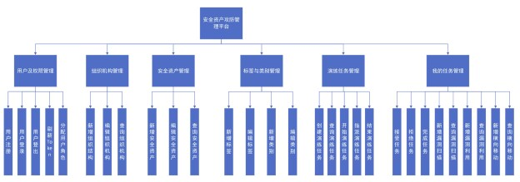图2-1 系统结构图

# 系统实现

## 用户模块

## 3.1.1controller层，这里的注册和登录使用了BCrypt来进行加密用来保障密码安全，登录的时候返回一些不涉密的用户信息：

## 

3.1.2实体类，整合role权限：

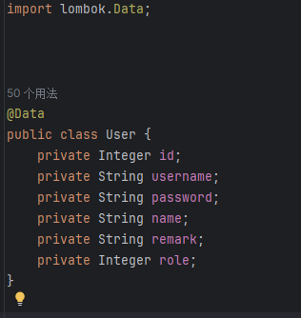

3.1.3Mapper类，这里用户注册之后默认权限是最小的渗透测试员，管理员可以更改权限：

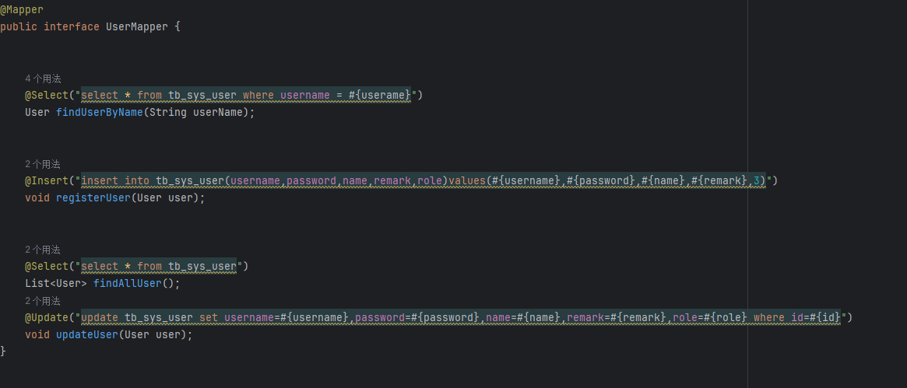

3.1.4Service层：

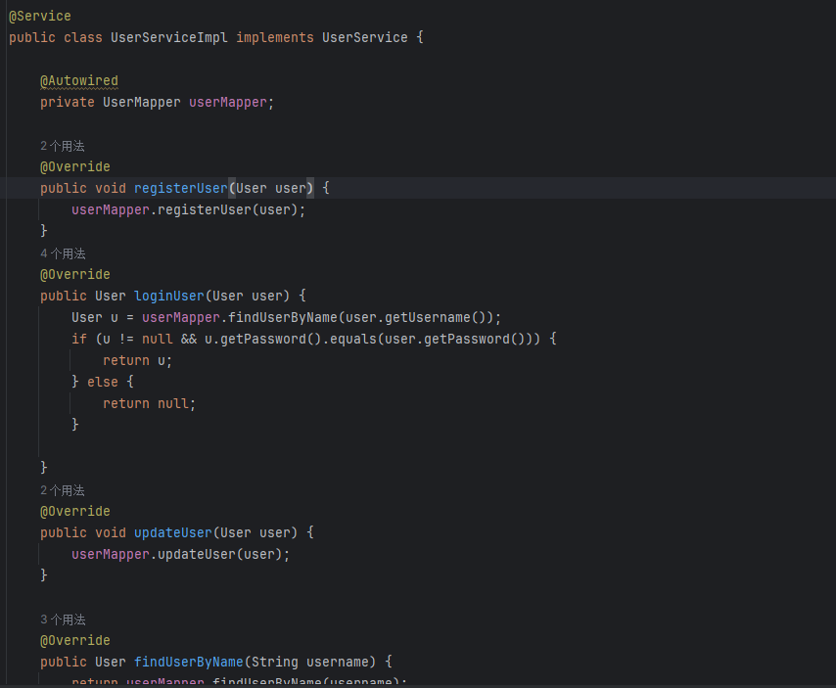

3.1.5接口层：

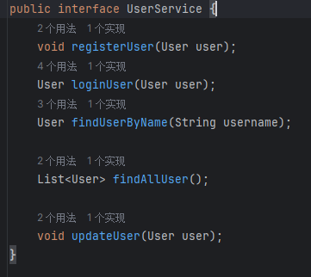

3.1.6数据库设计：

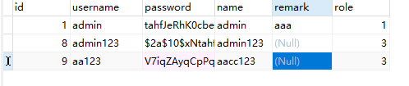

3.1.7JWT令牌工具，此处只负载role，id，name，为了安全不能负载密码：

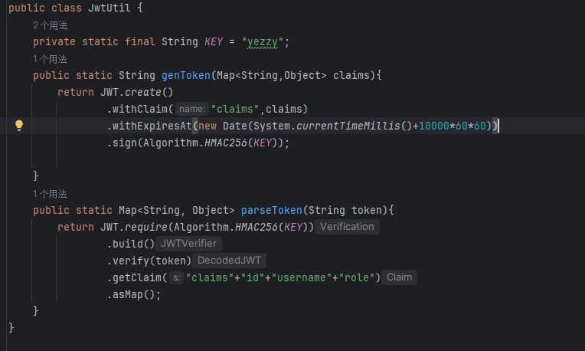

3.1.8JWT令牌控制验证身份：

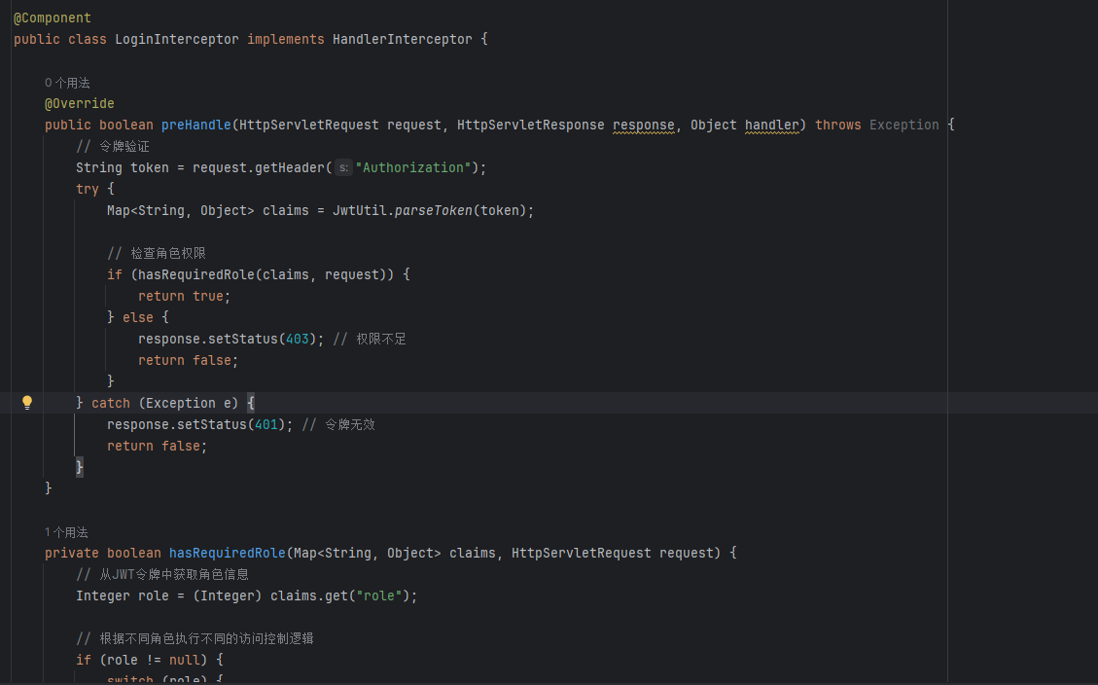

3.1.9前端页面展示：

可以编辑用户权限和名称

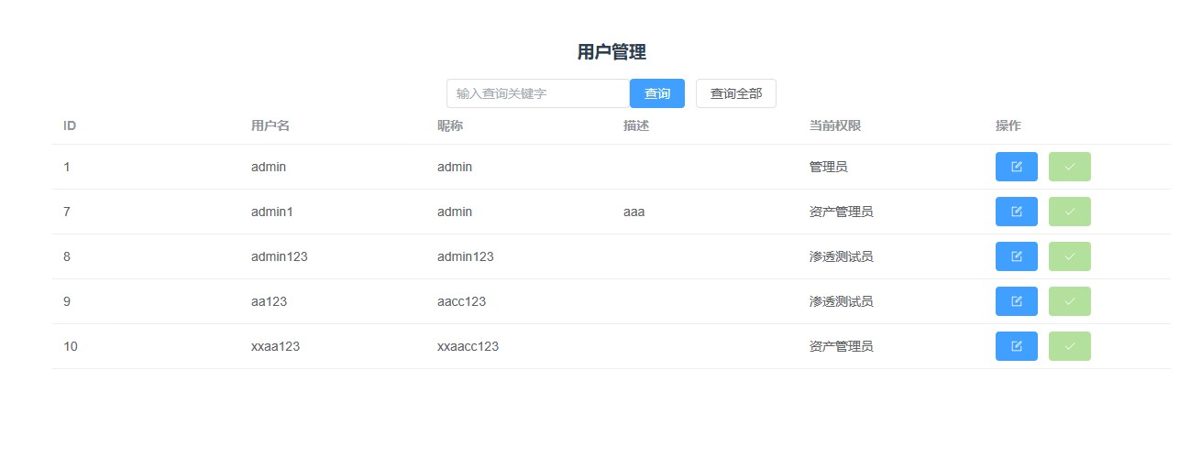

3.1.10前端代码展示：  
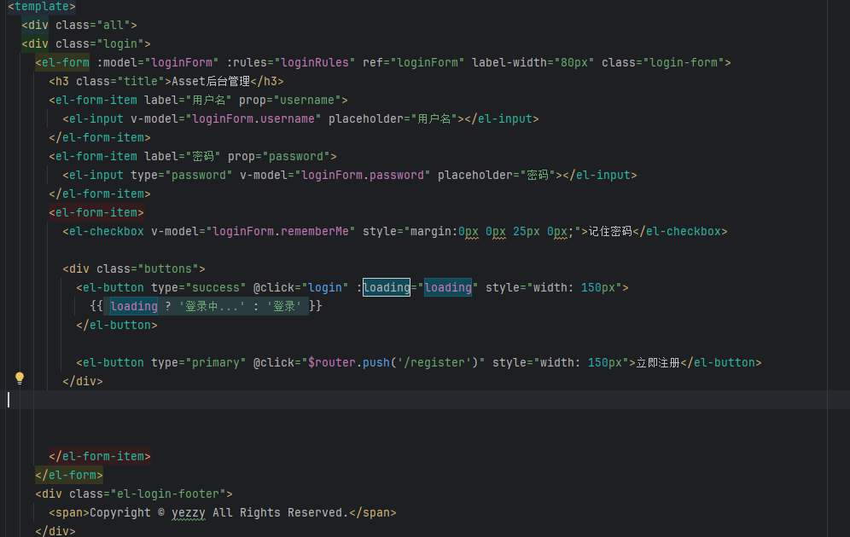  
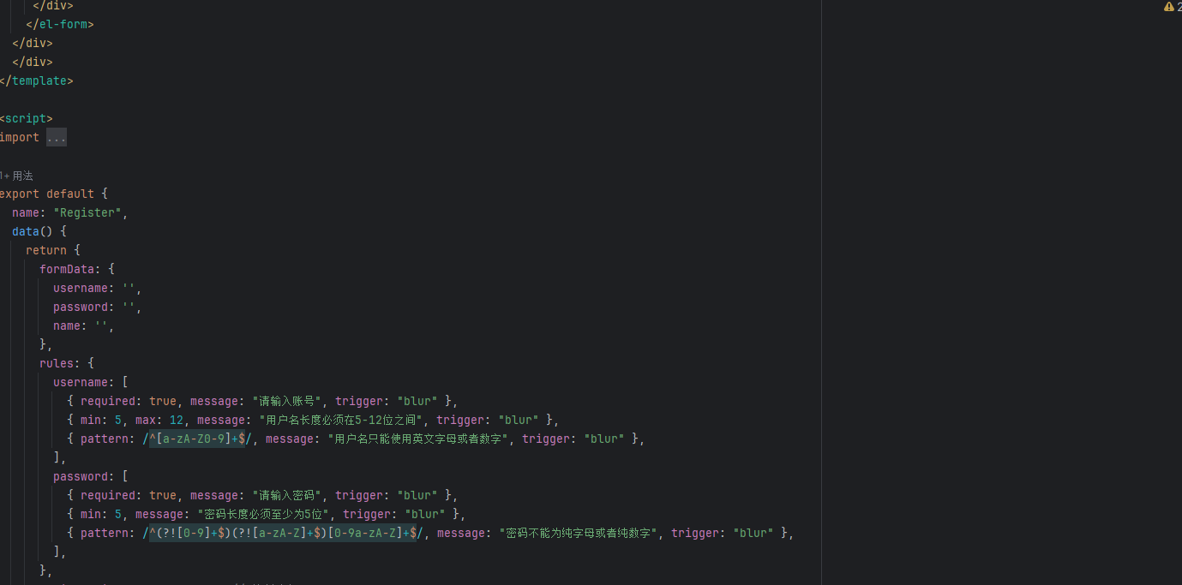

## 组织机构管理：

3.2.1controller层：

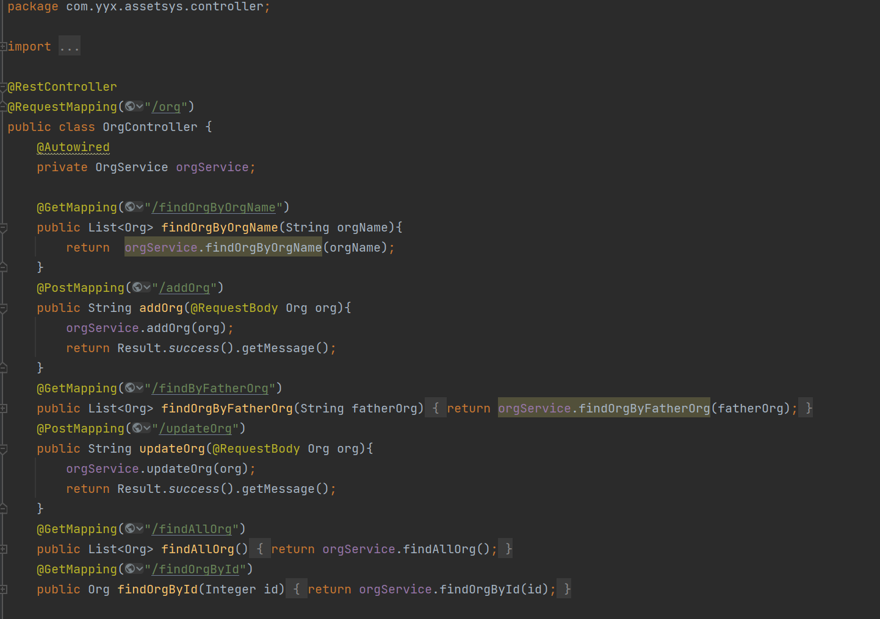

3.2.2实体类

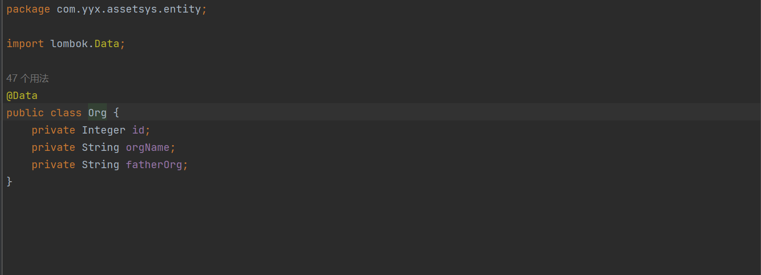

3.2.3Mapper层

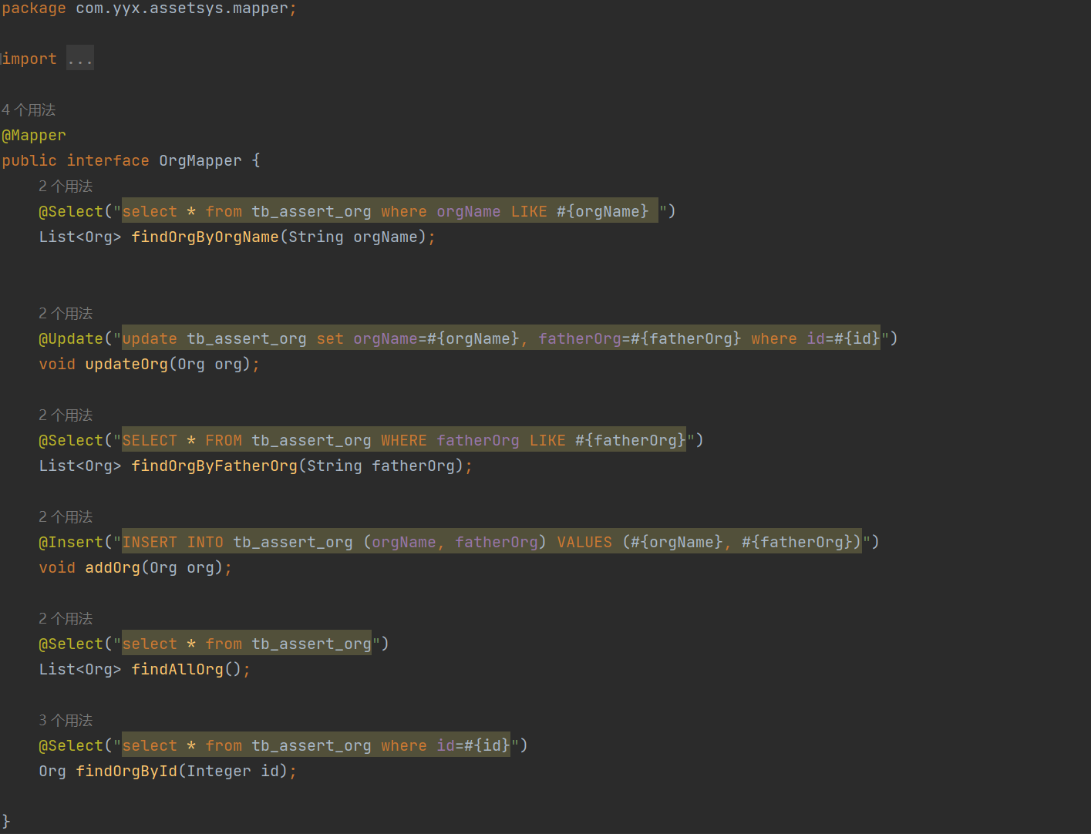

3.2.4Service层

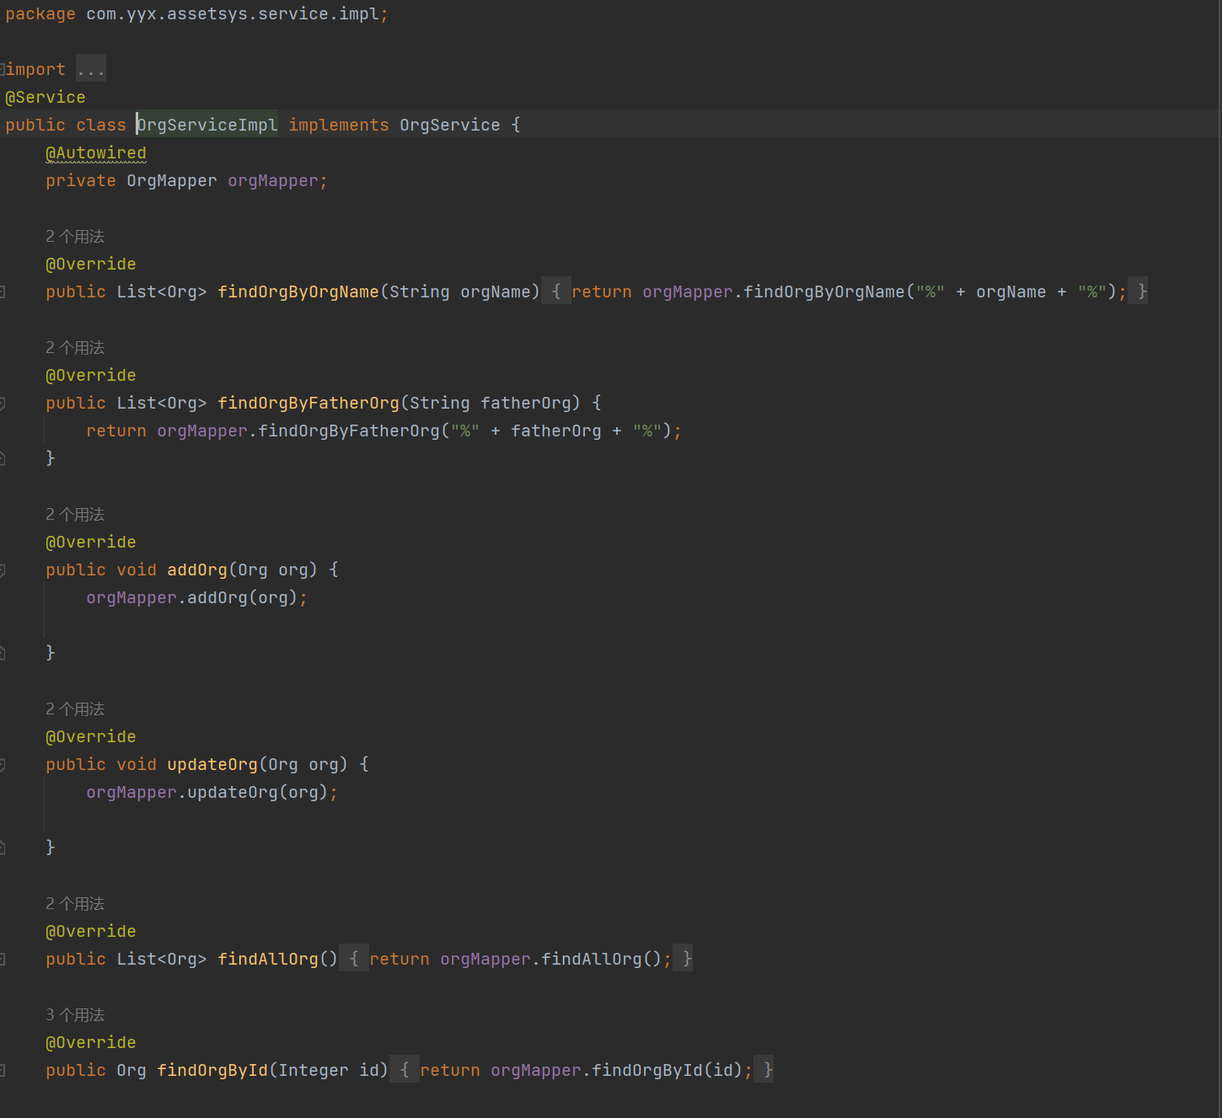

3.2.5Service接口：

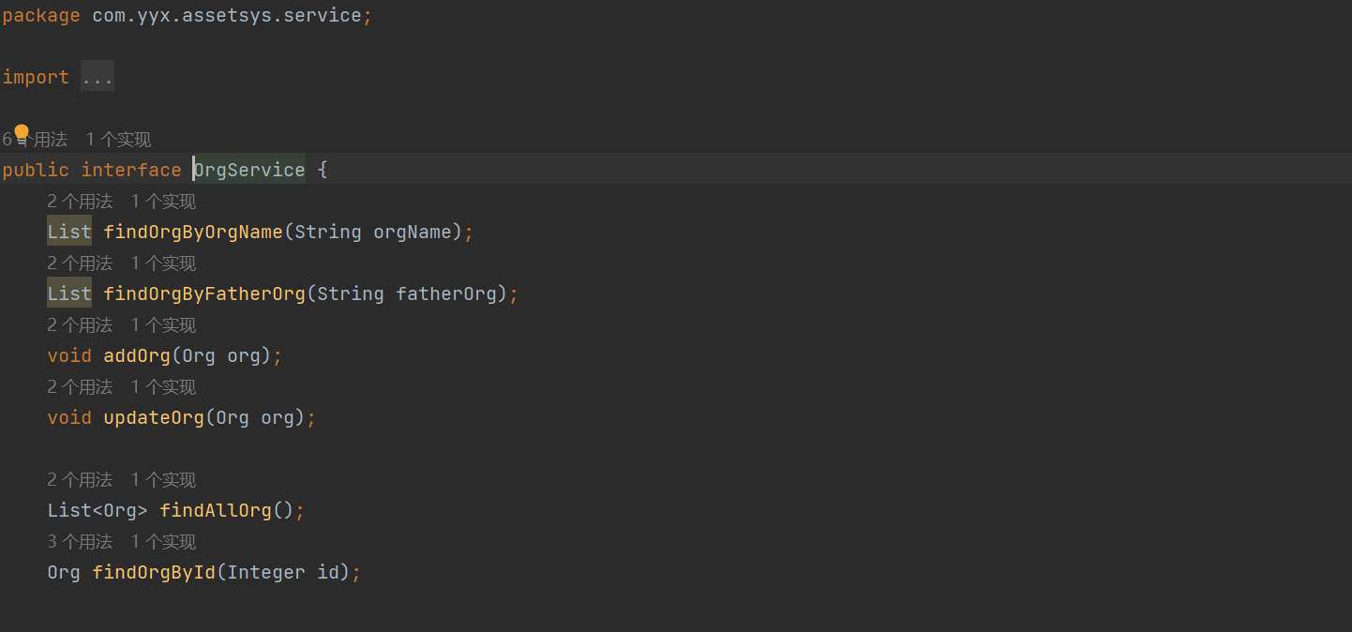

3.2.6前端代码设计：

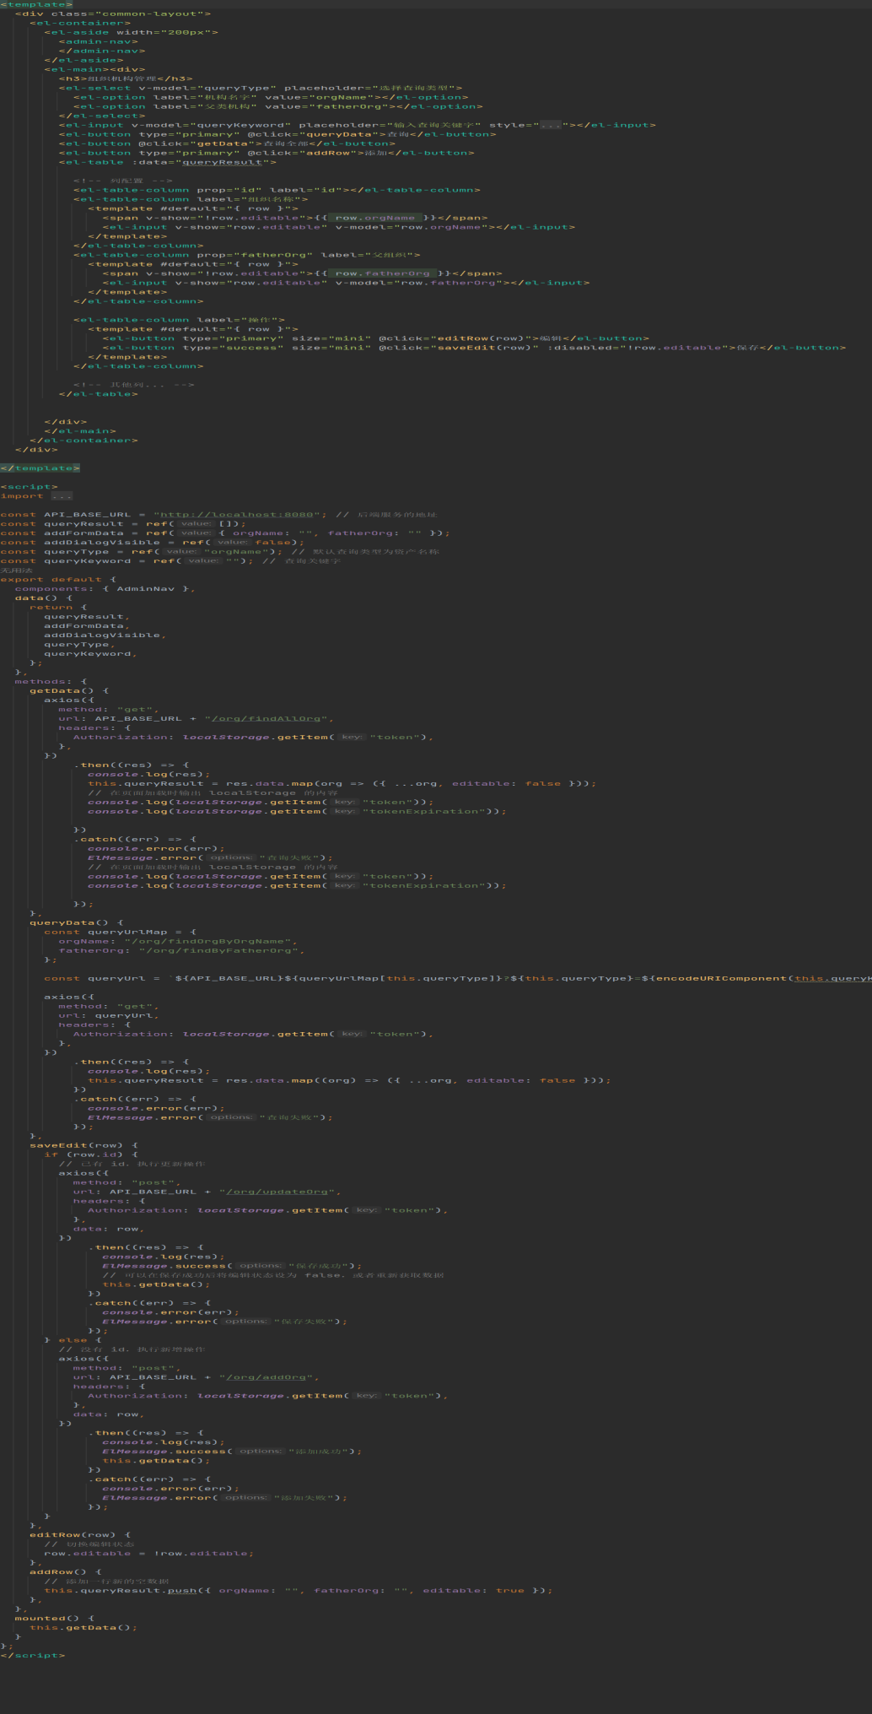

3.2.7前端页面展示：

组织机构管理前端页面，使用了加载动画：

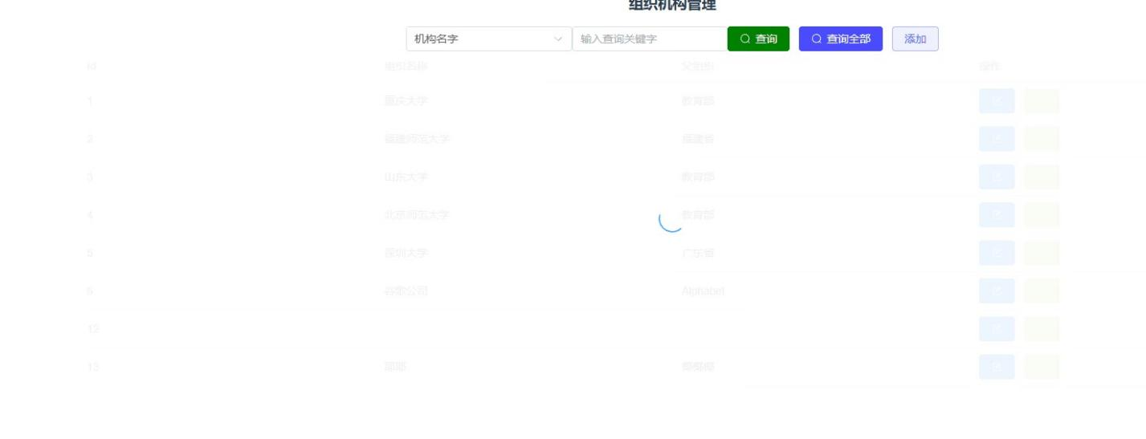

## 用户管理模块：

3.3.1controller层，登录的时候返回token，id，username，role，采用MD5加密：

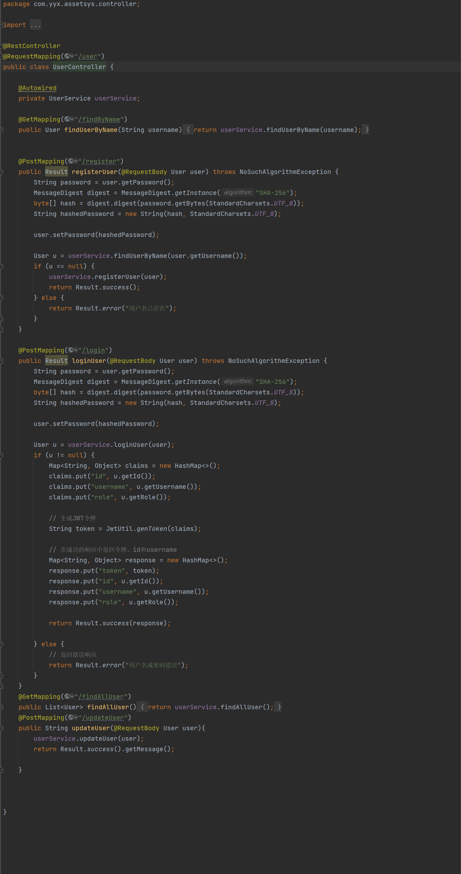

3.3.2实体类

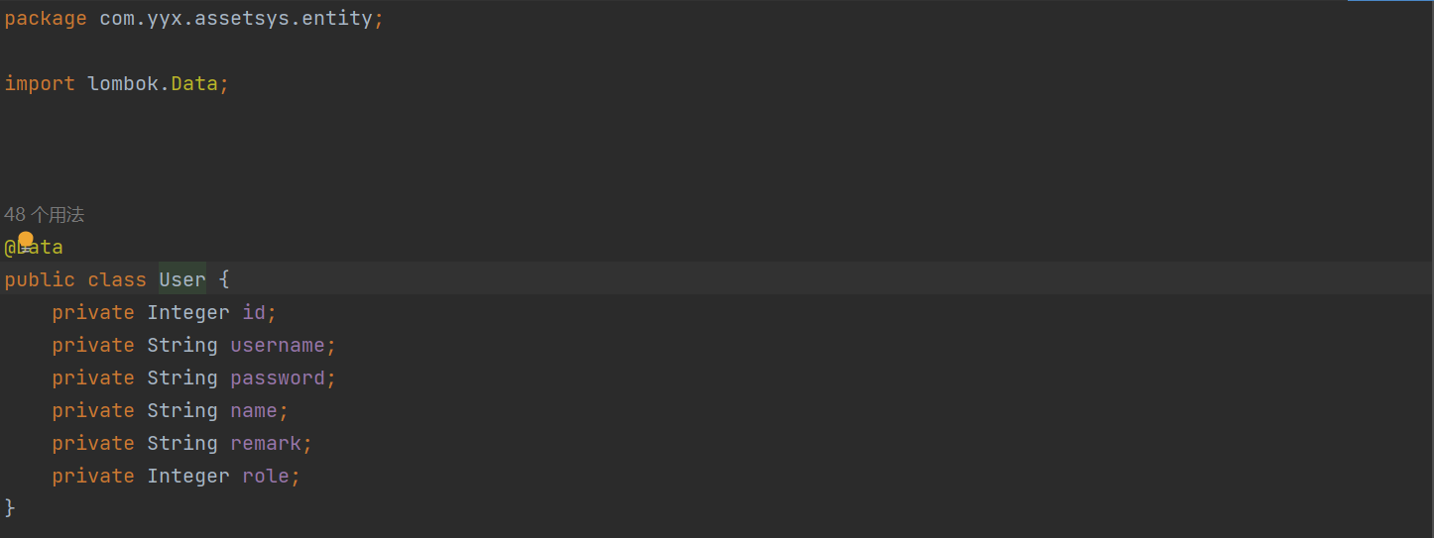

3.3.3 登录令牌验证：

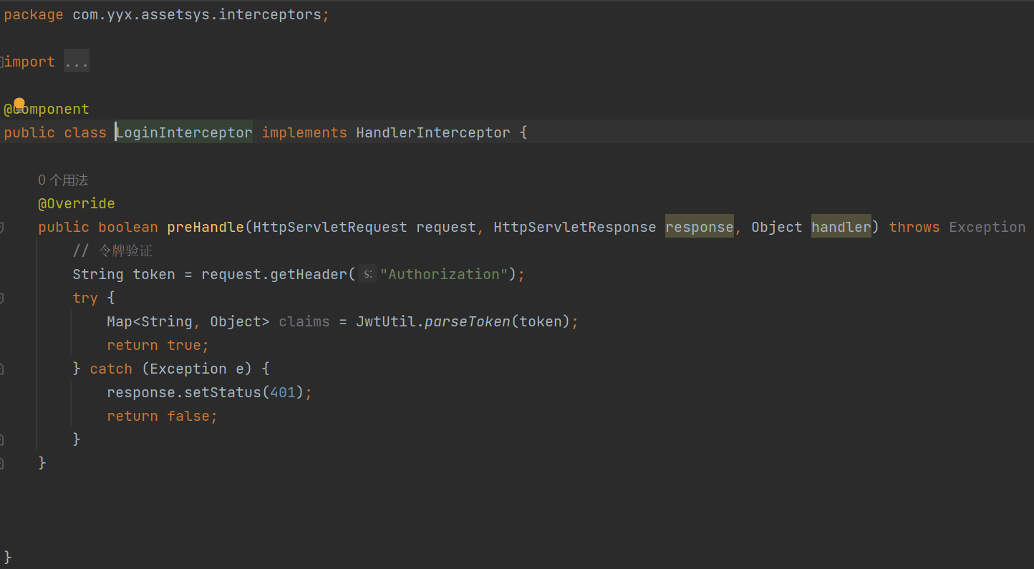

3.3.4Mapper层：

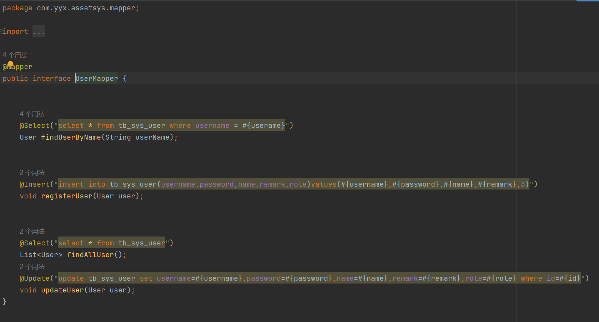

3.3.5Service层：

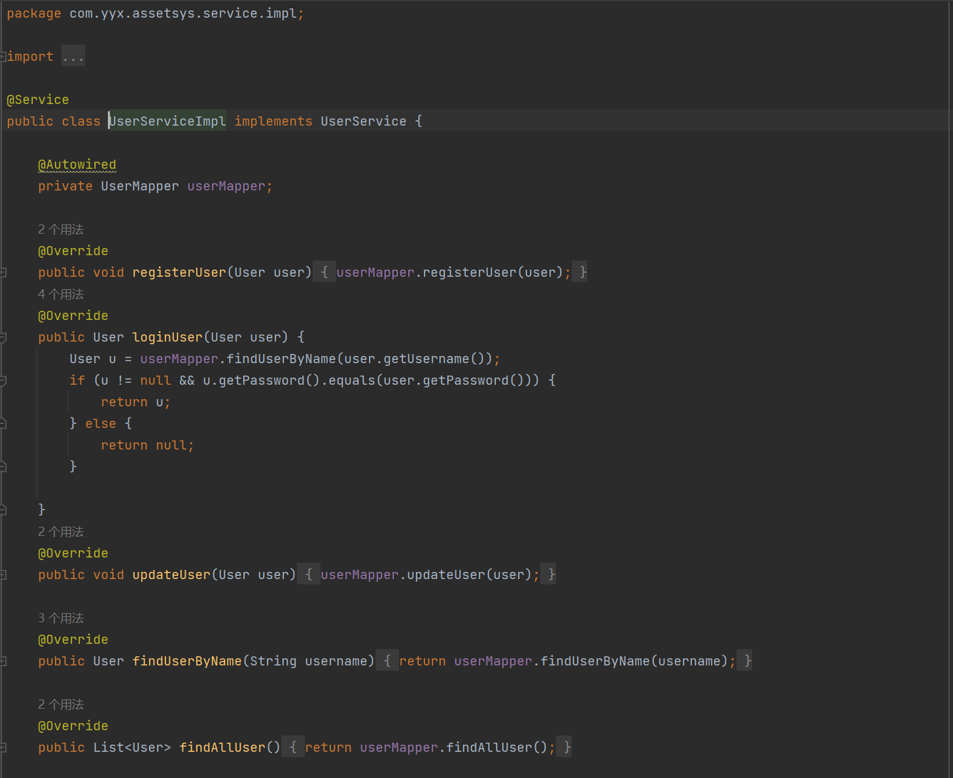

3.3.6Service接口：

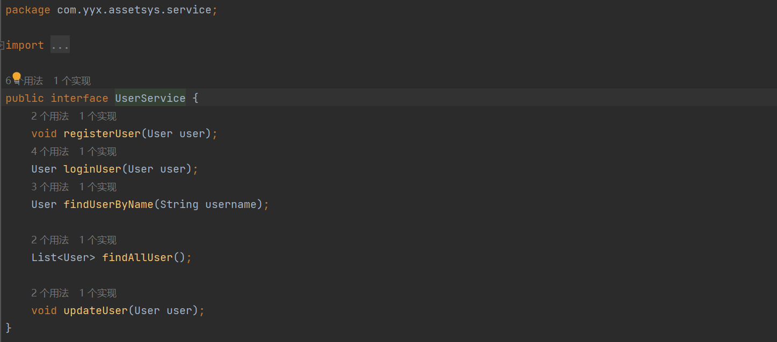

3.3.7JWT工具：

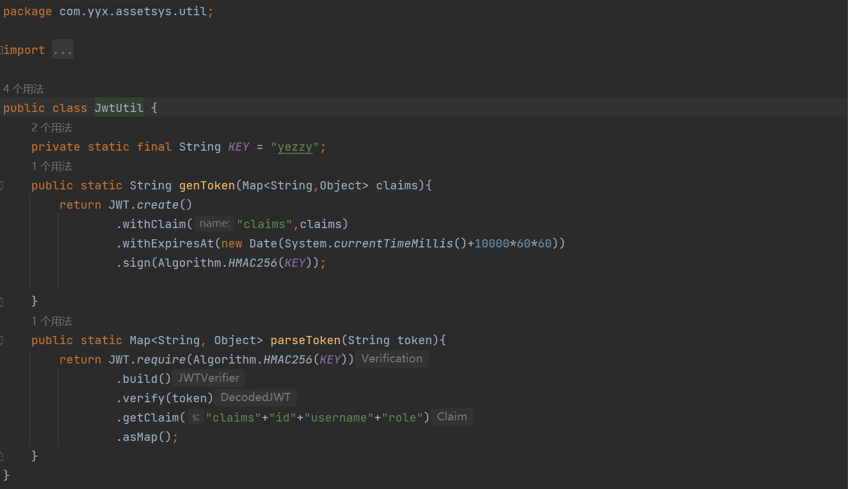

3.3.8前端代码：

登录：

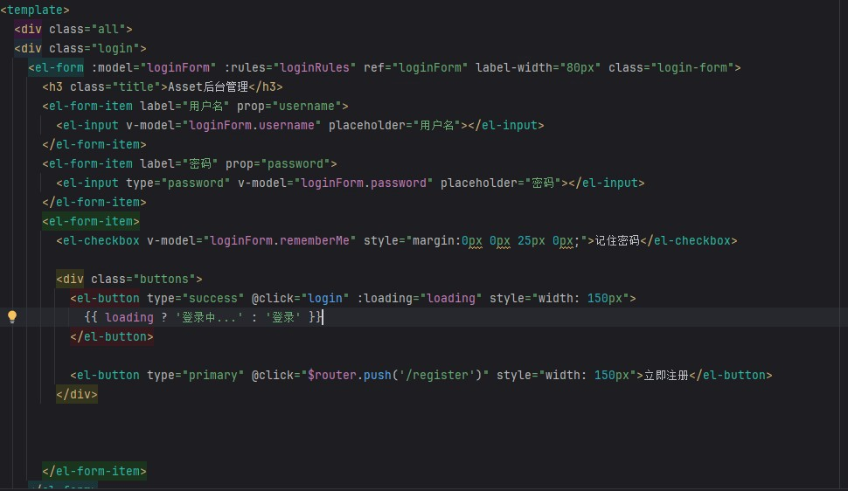

注册：

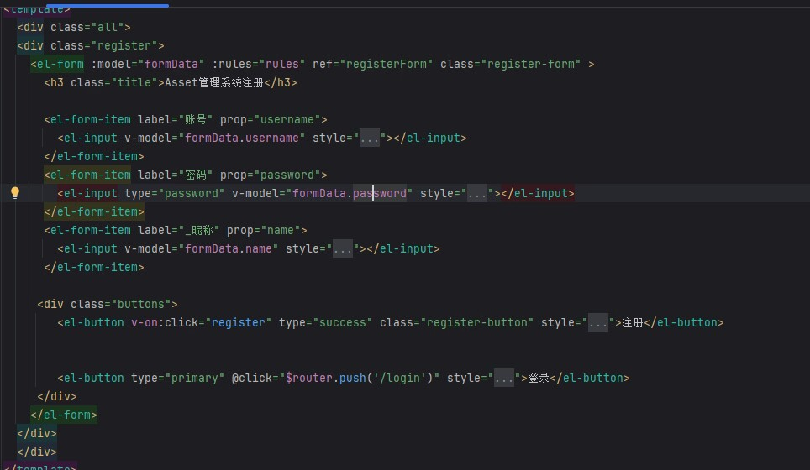

导航卫士，前端拦截未登录的人：

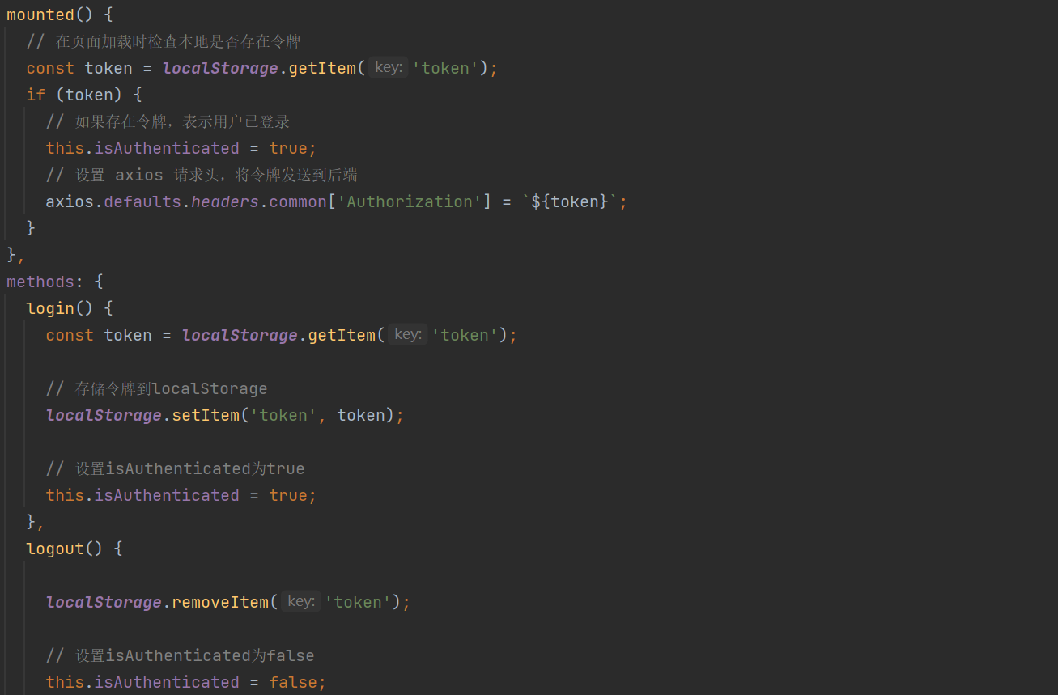

调用登录后本地的role，使用v-if控制前端页面显示

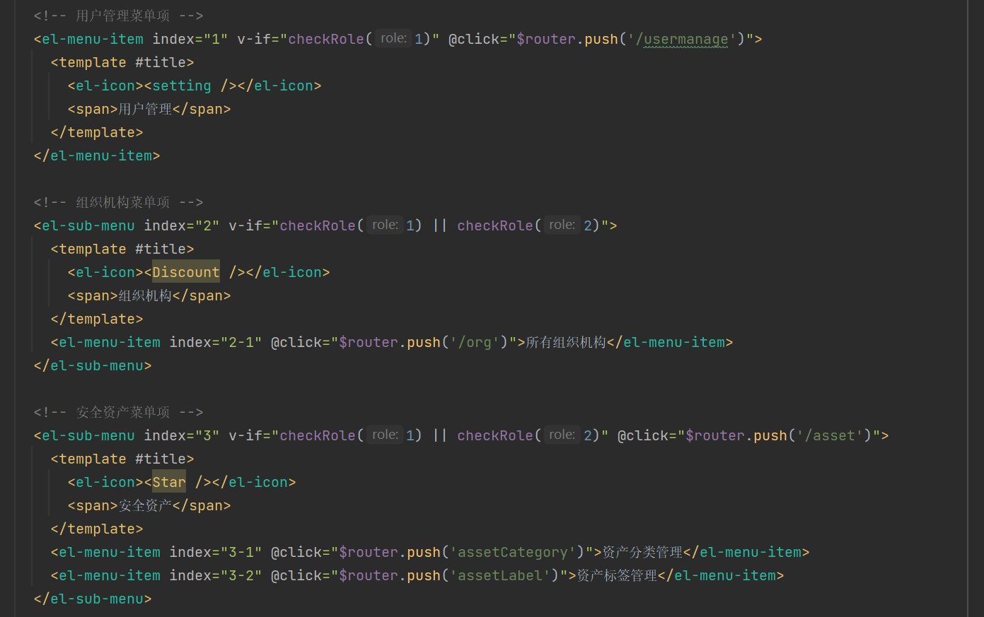

3.3.9页面展示：

登录页面采用element-plus自带的form表单做简单的检查同时采集本地cookie来记住密码

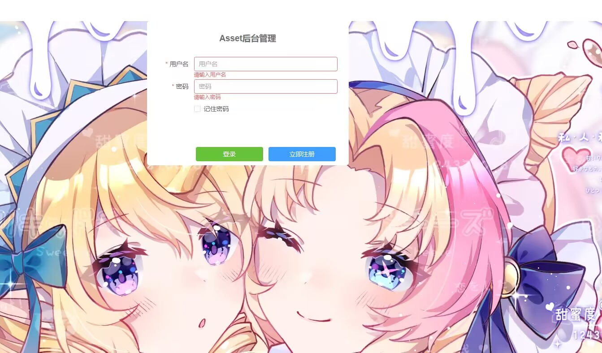



## 演练任务管理模块：

3.4.1controller层：

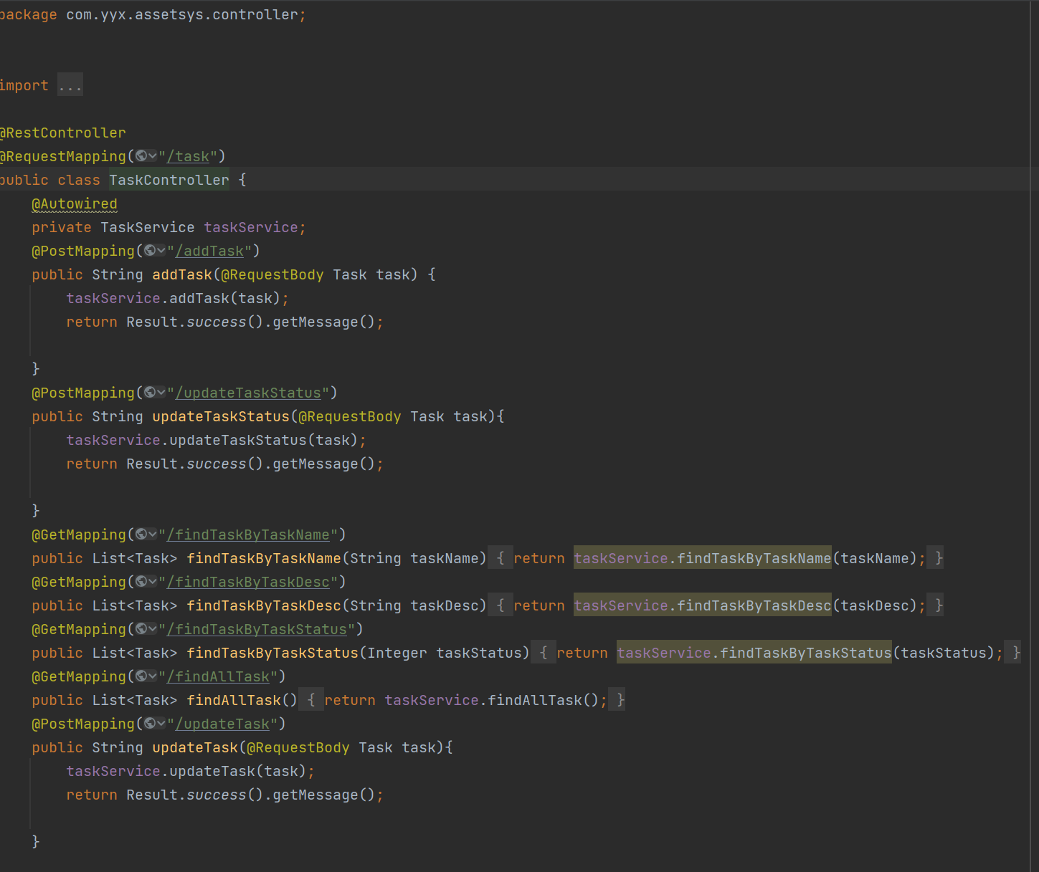

3.4.2实体类：

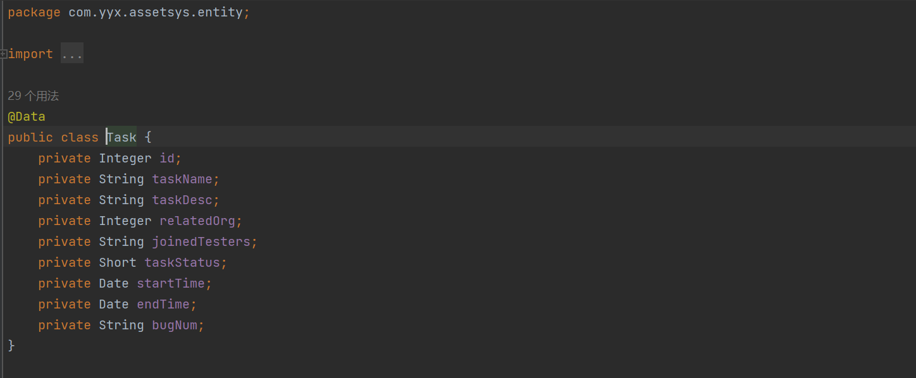

3.4.3Mapper层：

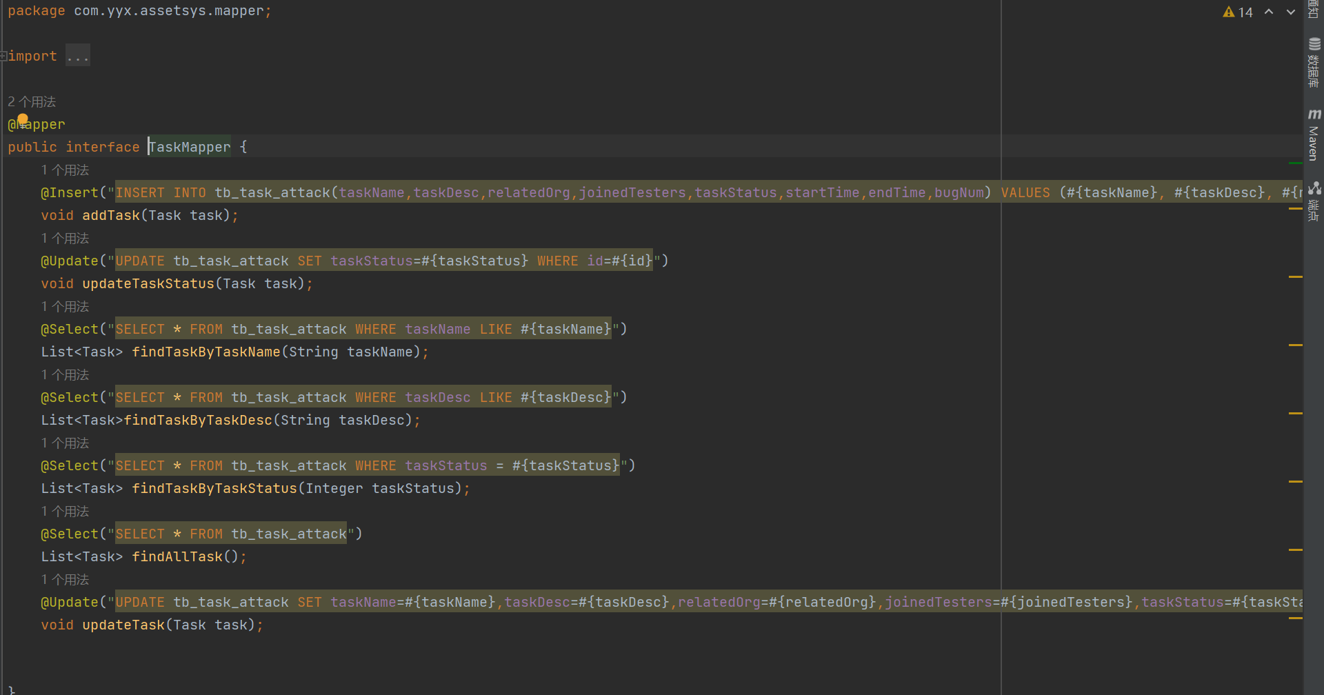

3.4.4Service层：

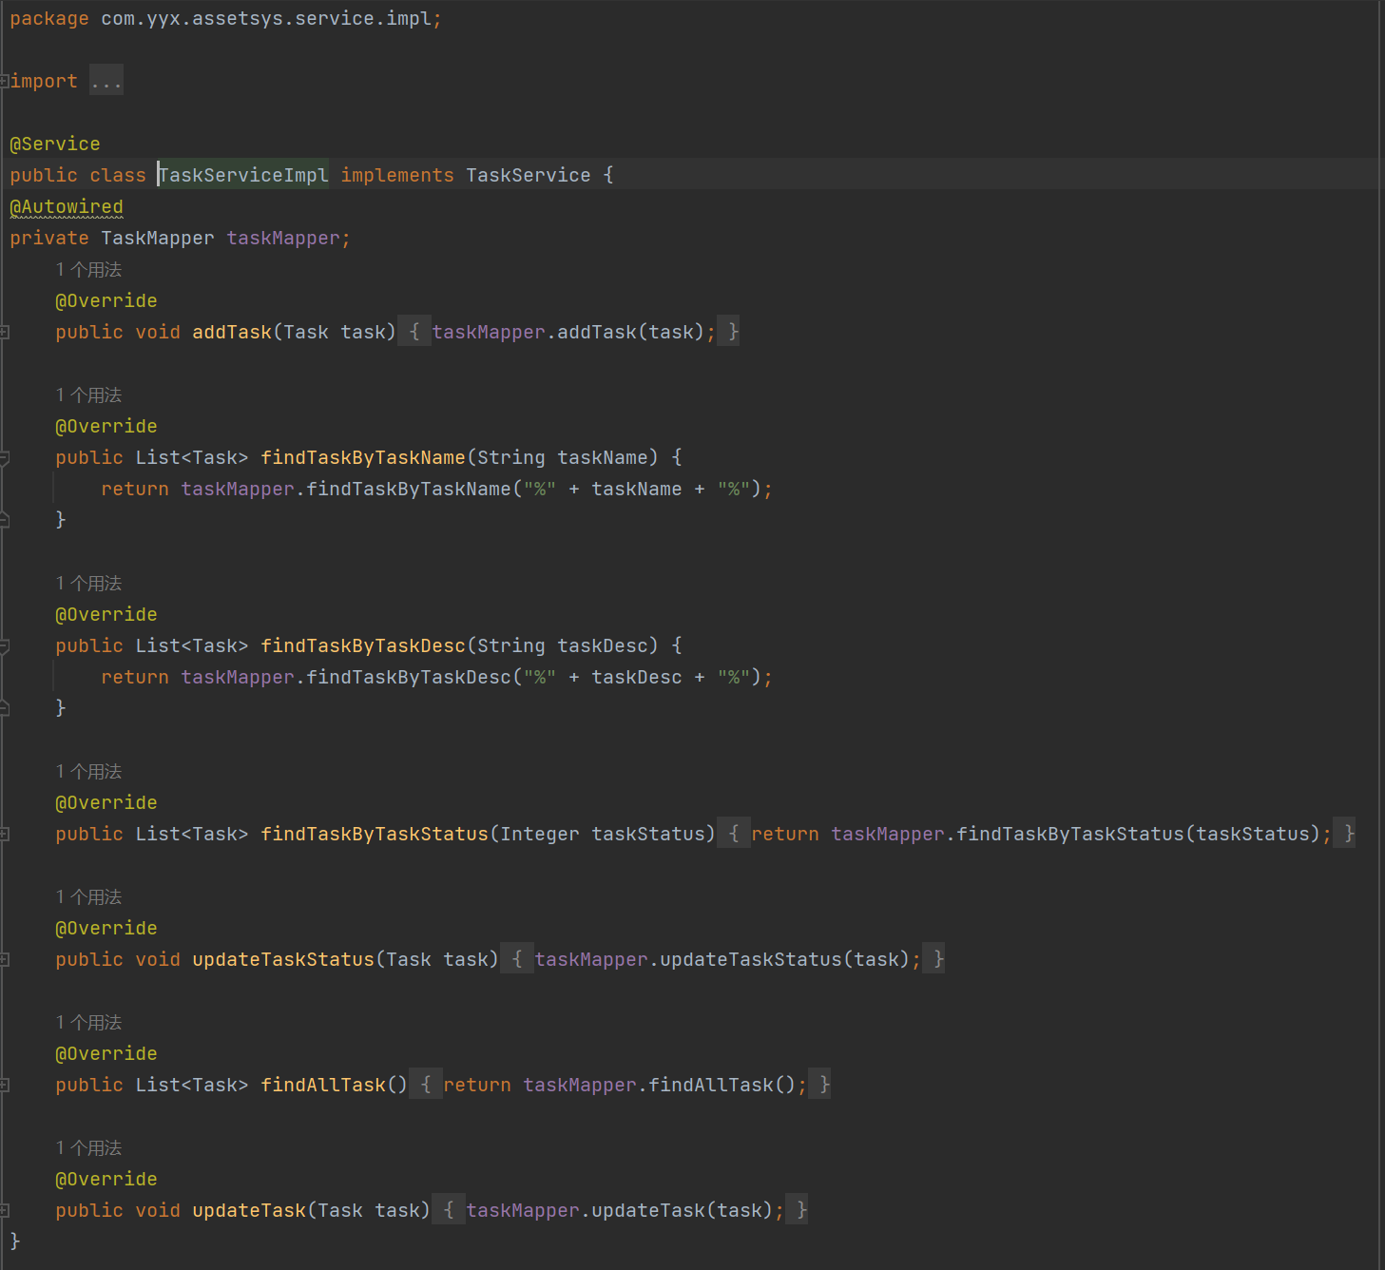

3.4.5接口层：

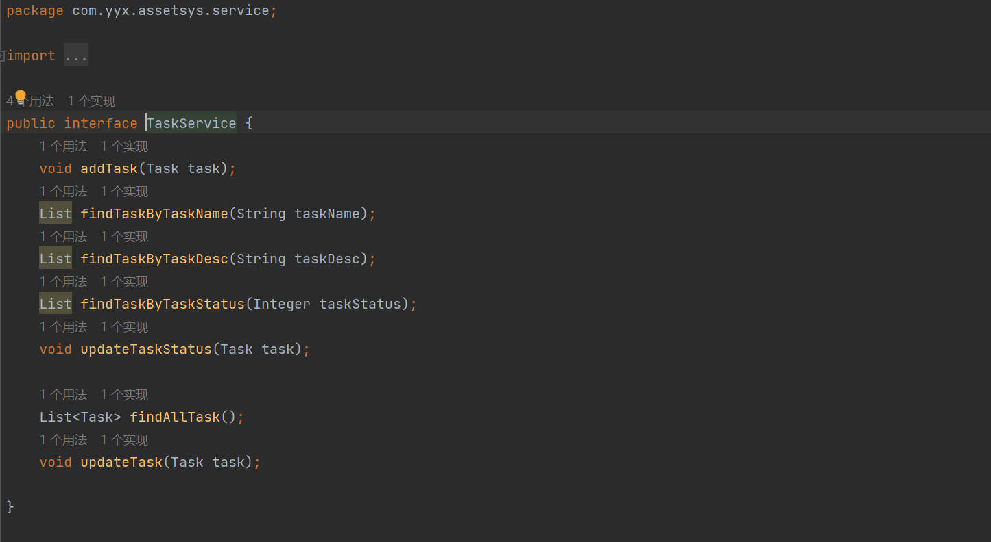

3.4.6前端代码：

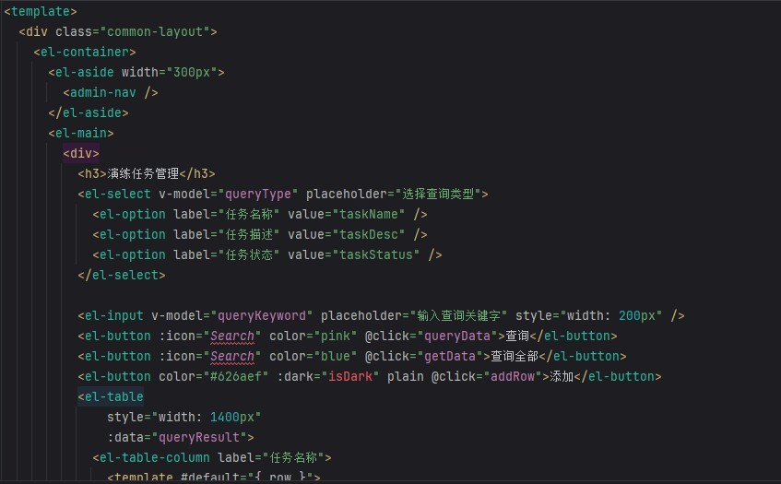

3.4.7前端页面展示，可以选择查询类型：

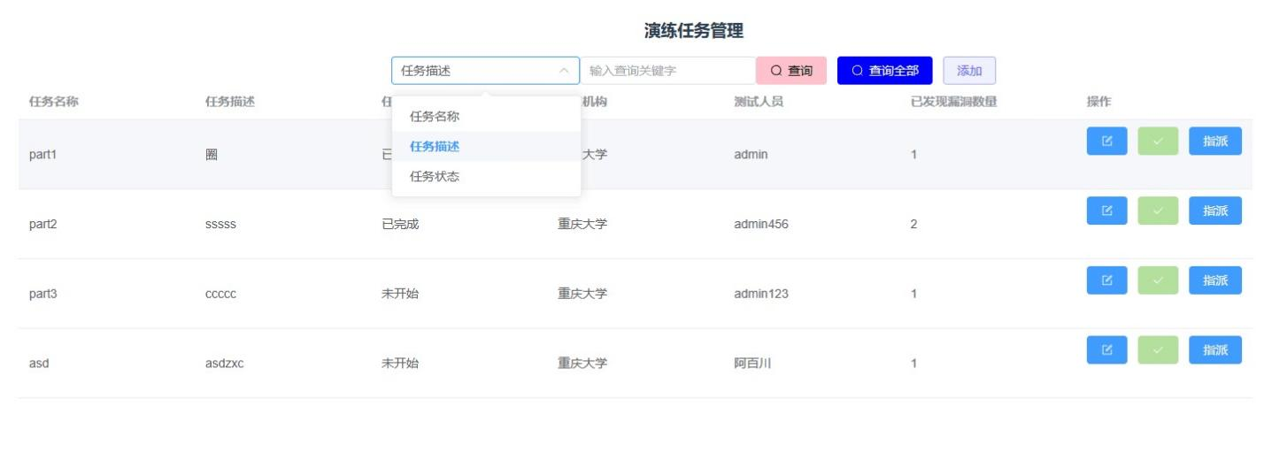

## 我的演练任务模块：

3.5.1controller层：

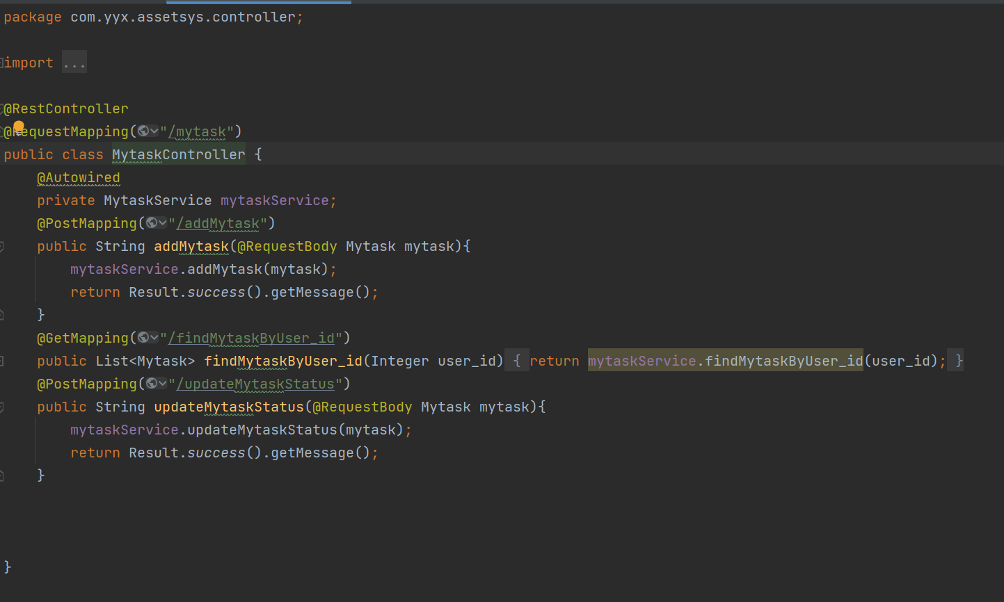

3.5.2实体类：

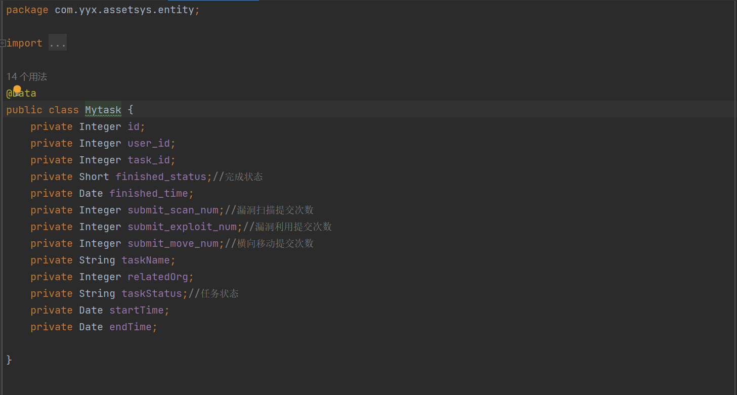

3.5.3Mapper层：

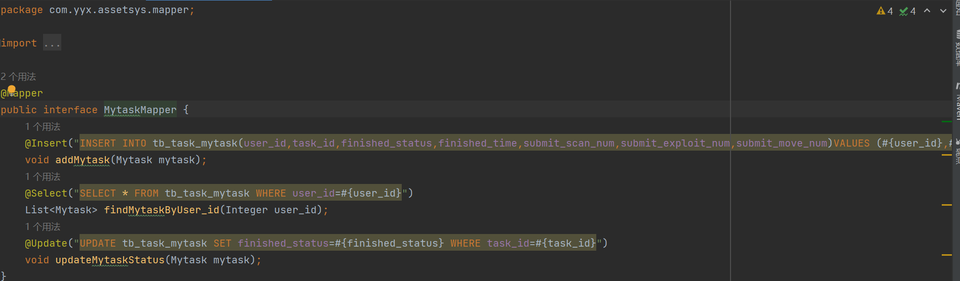

3.5.4Service层：

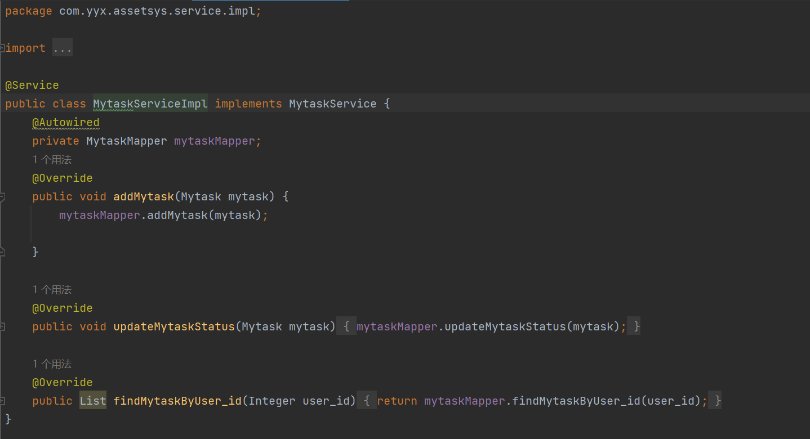

3.5.5接口层：

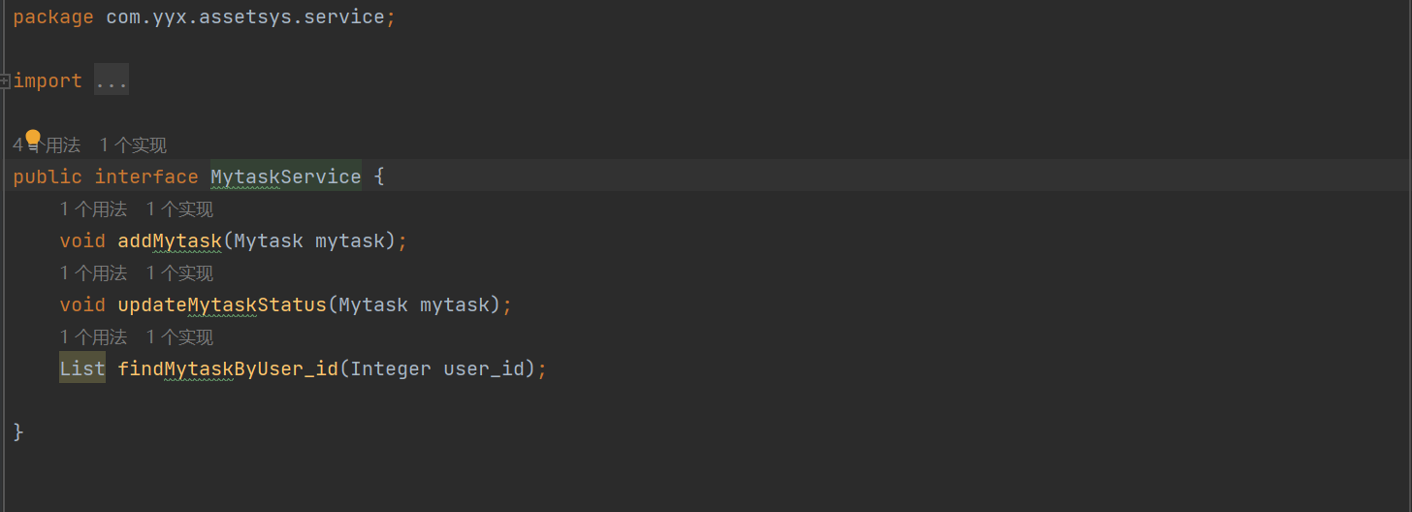

3.5.6前端代码：

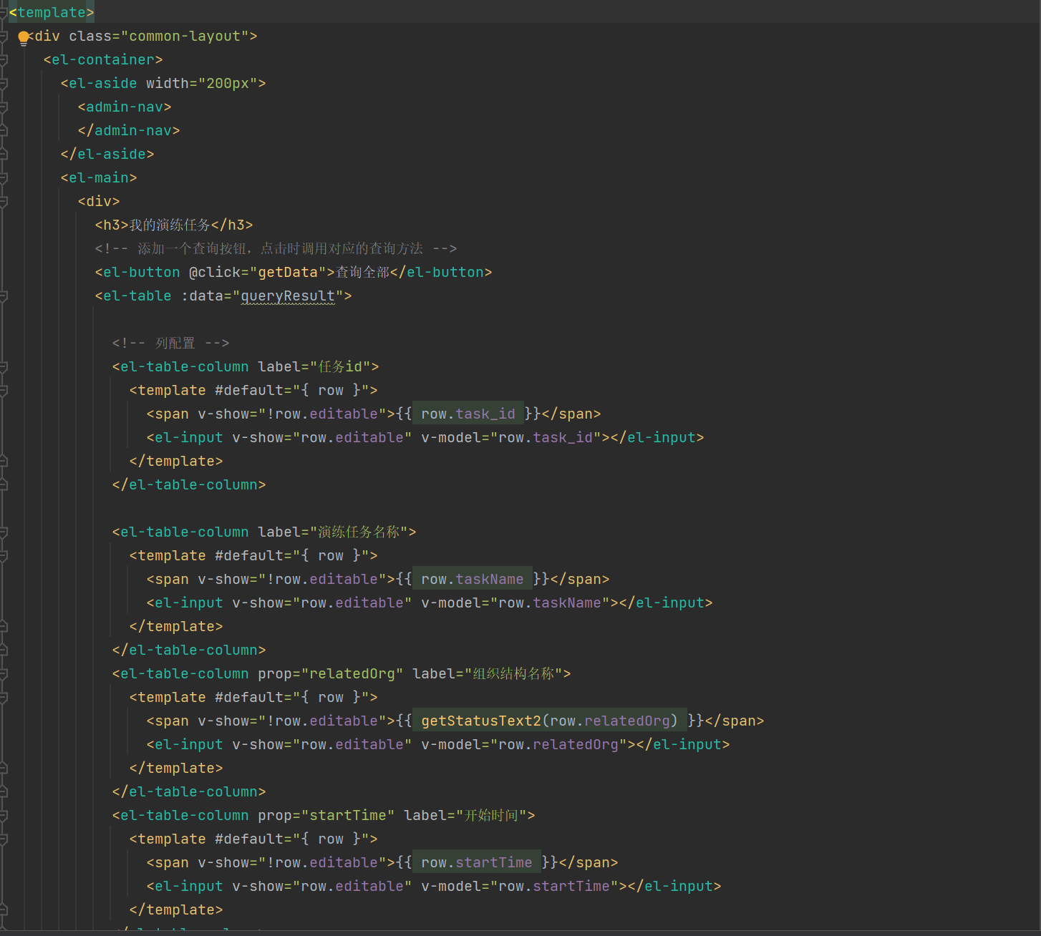

3.5.7前端页面：

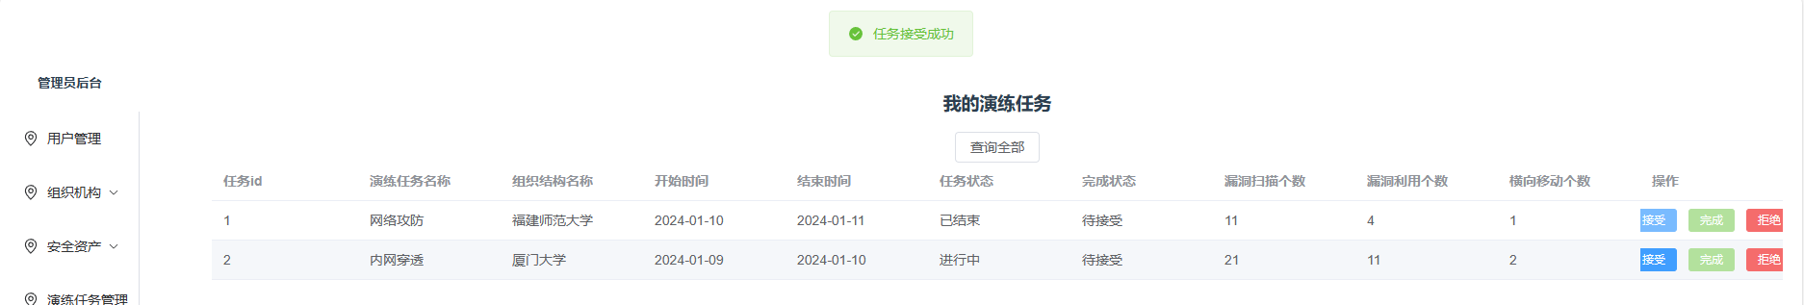

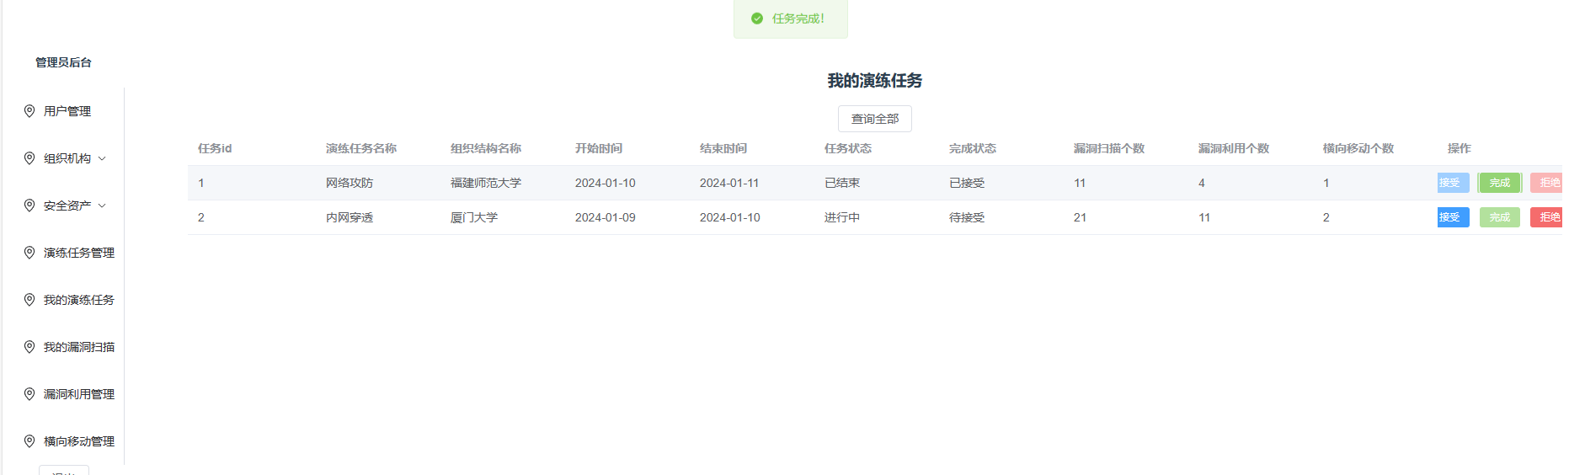

## 漏洞扫描模块：

3.6.1controller层：

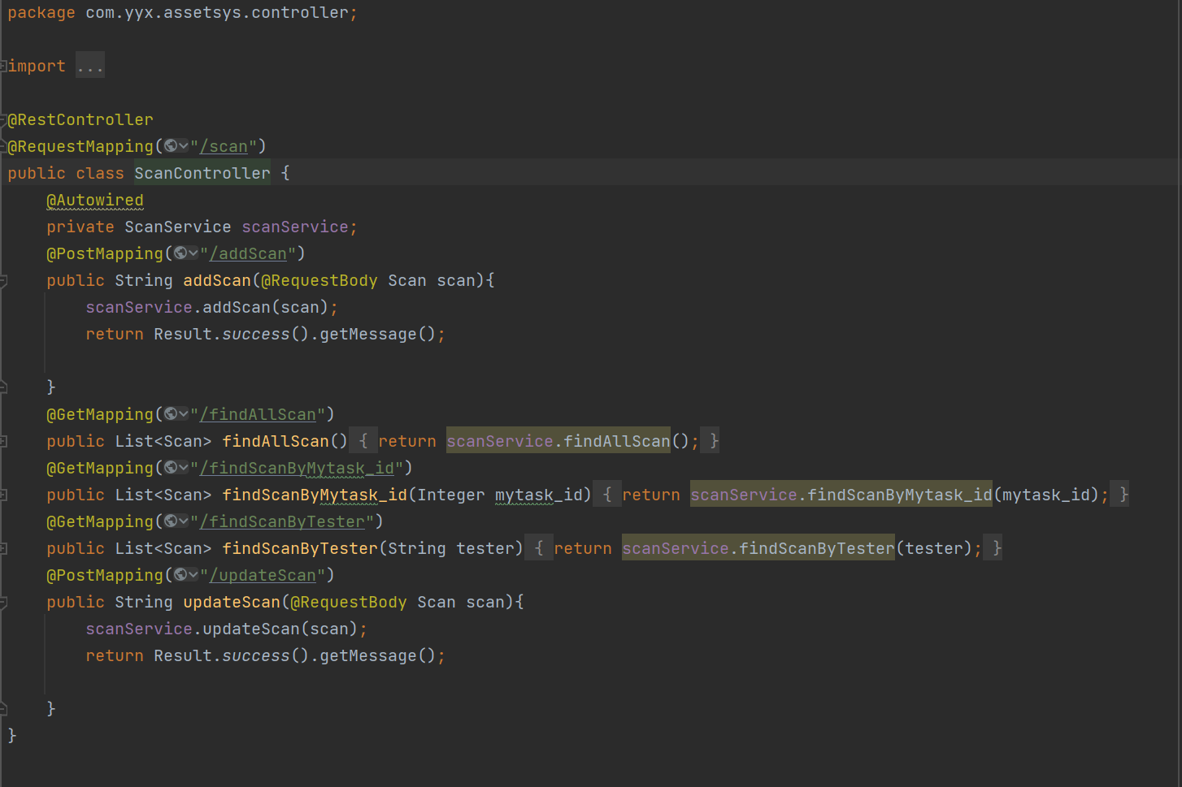

3.6.2实体类：

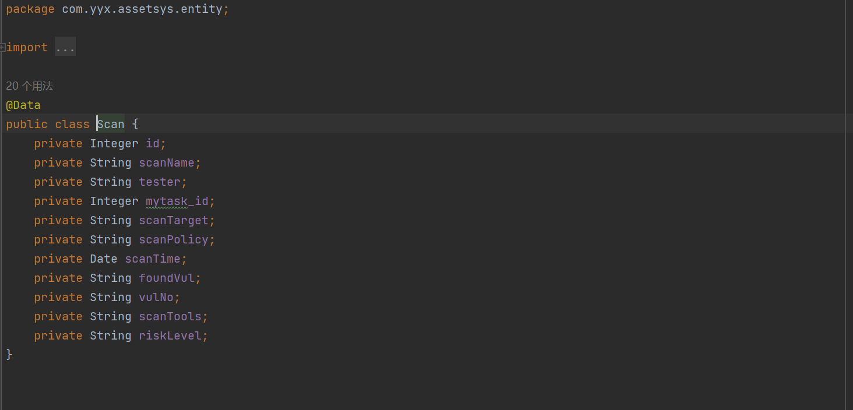

3.6.3Mapper层：

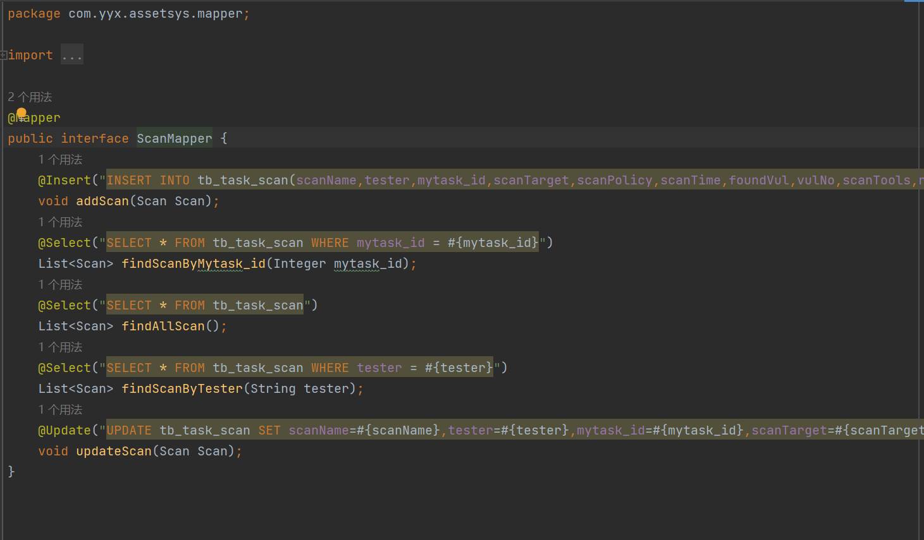

3.6.4Service层：

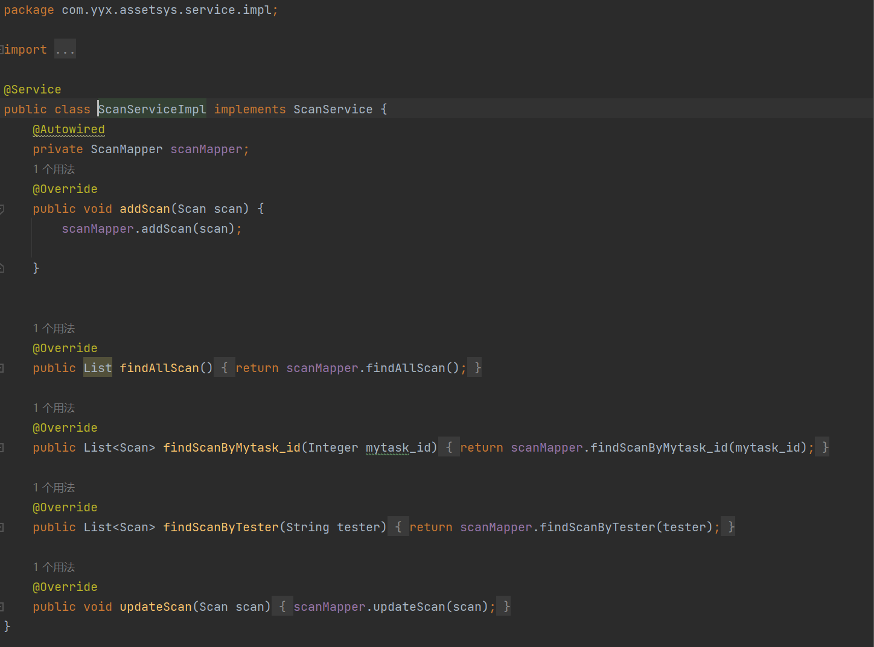

3.6.5接口层：

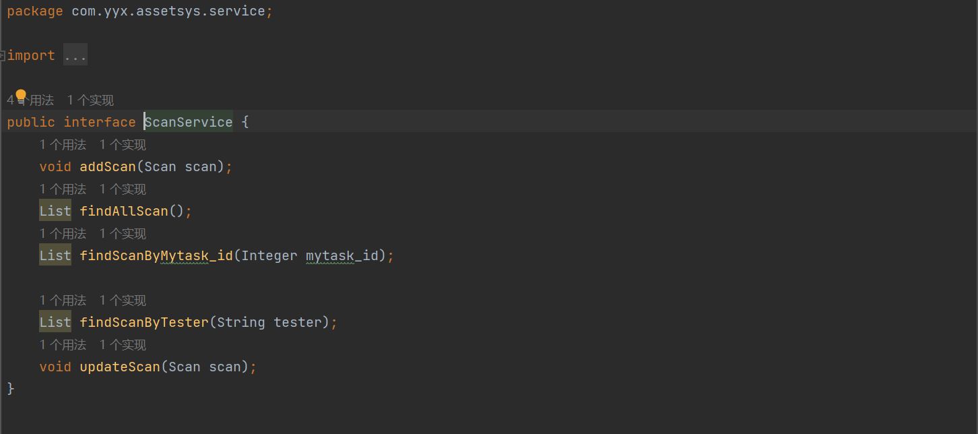

3.6.6前端代码：

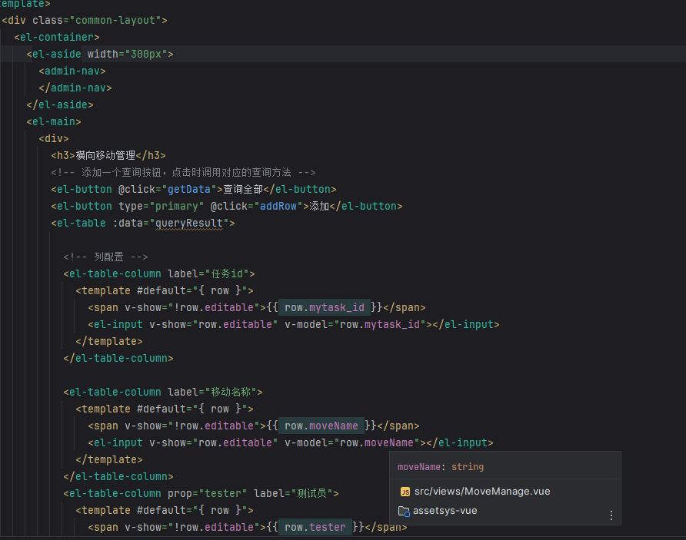

3.6.7前端页面：漏洞扫描前端页面，不同风险等级使用不同的颜色标识：

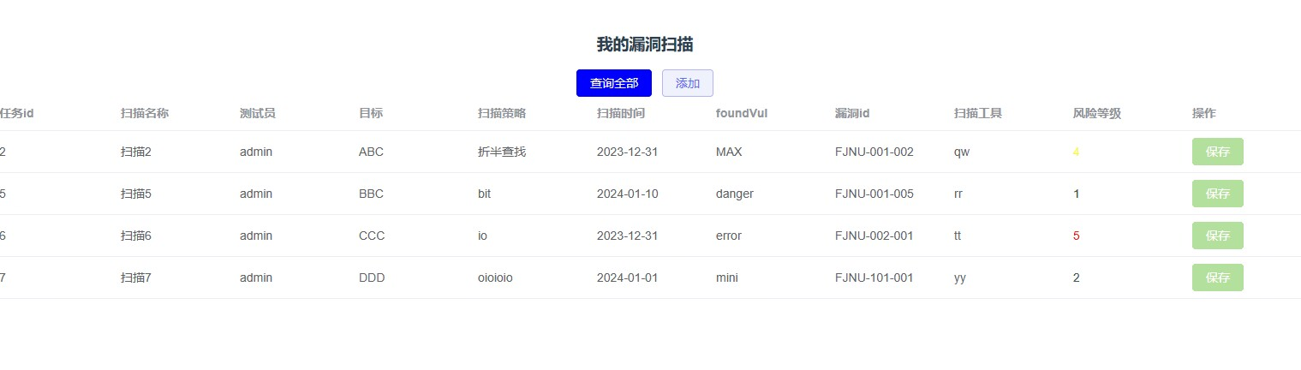

## 漏洞利用模块：

3.7.1controller层：

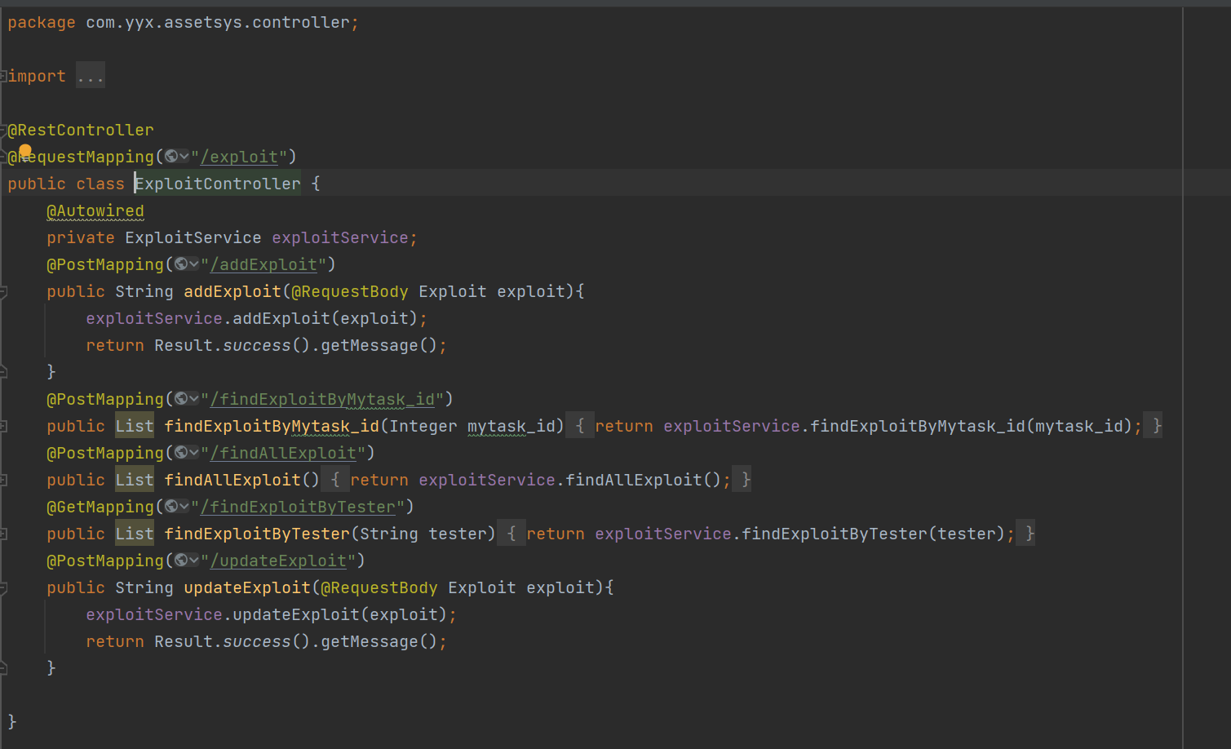

3.7.2实体类：

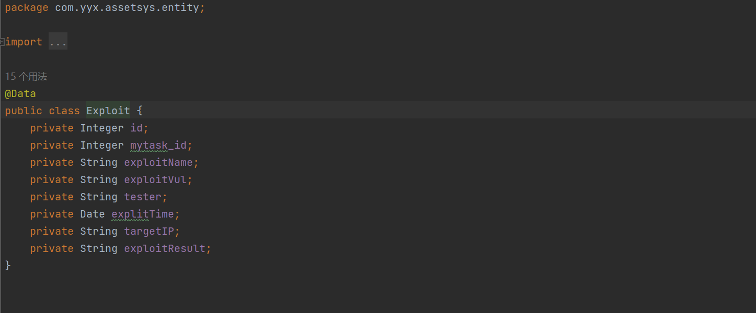

3.7.3Mapper层：

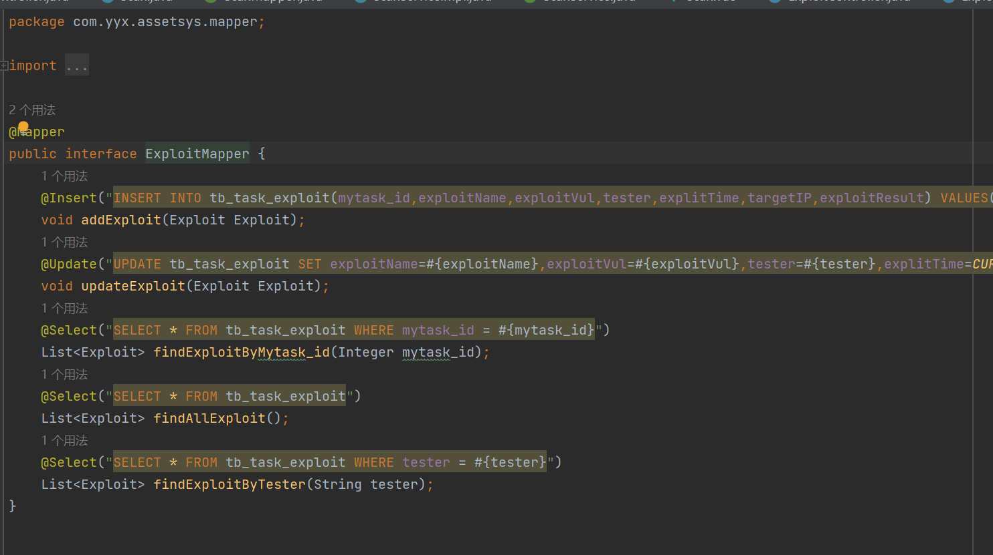

3.7.4Service层：

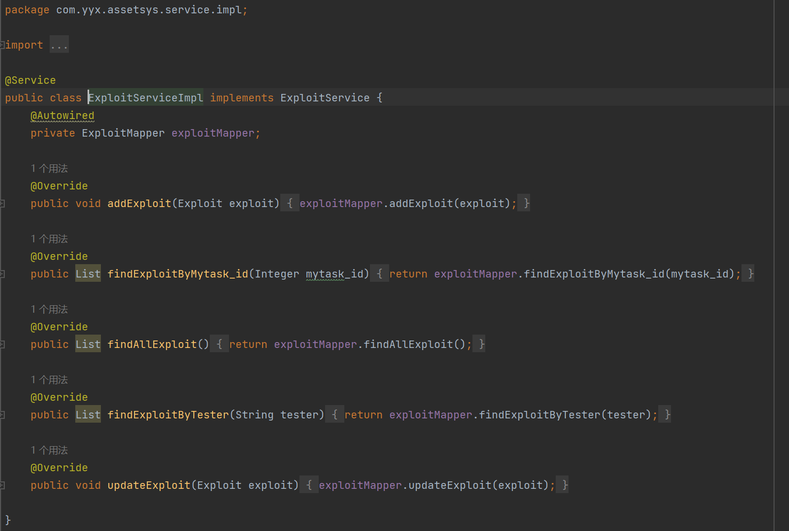

3.7.5接口层：

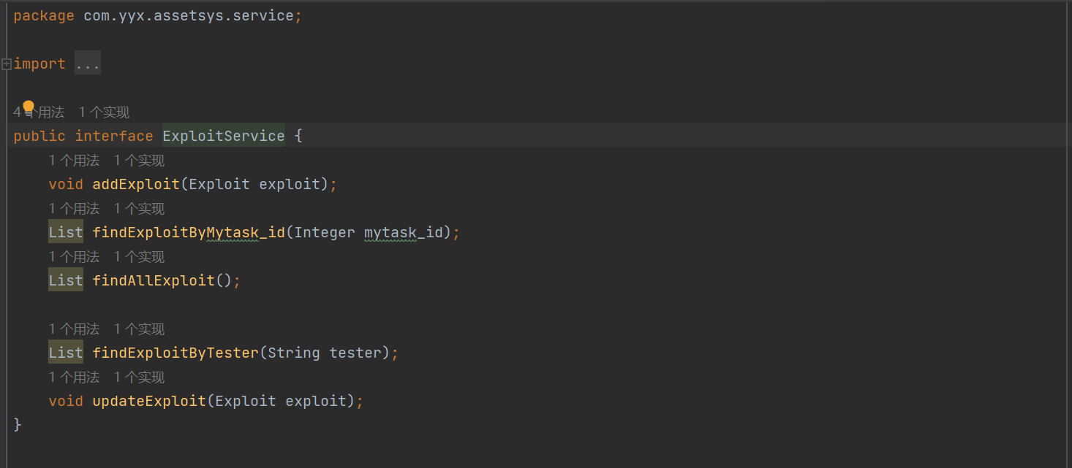

3.7.6前端代码：

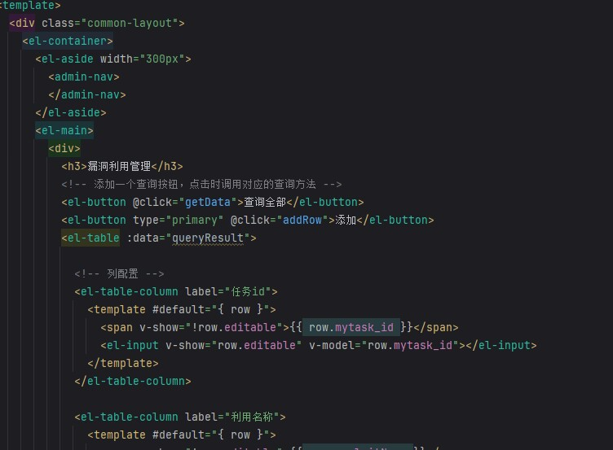

3.7.7前端页面：

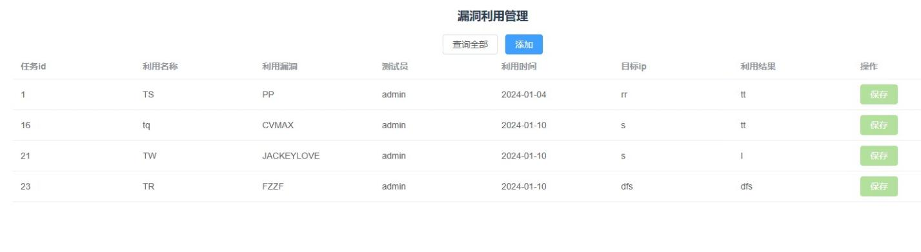

## 横向移动管理模块：

3.8.1controller层：

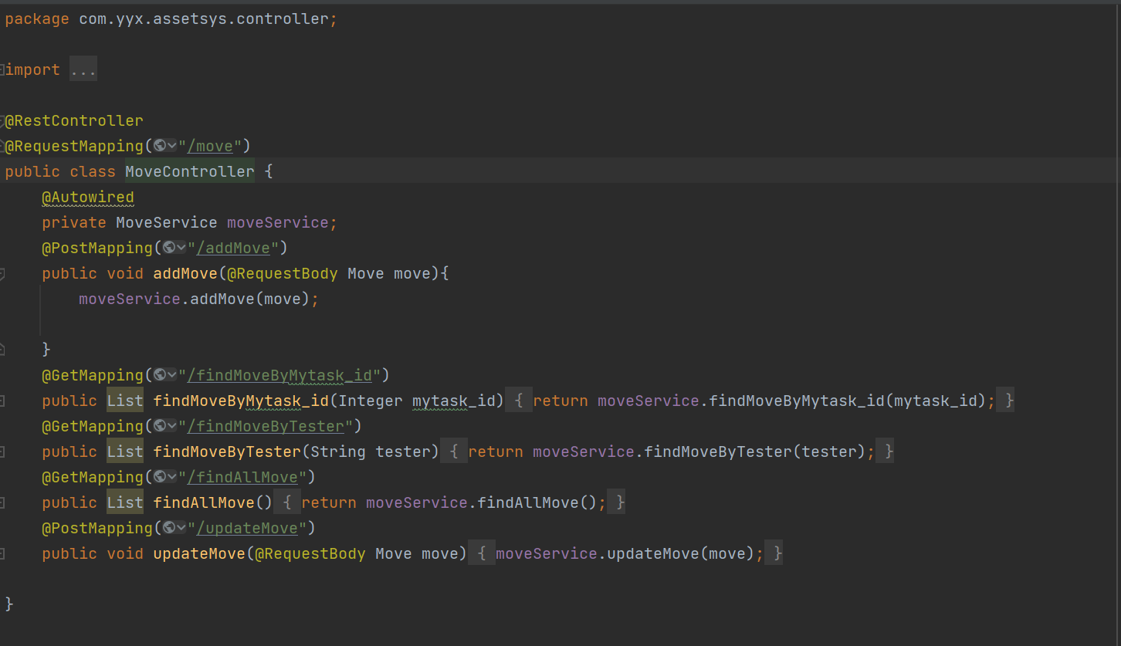

3.8.2实体类：

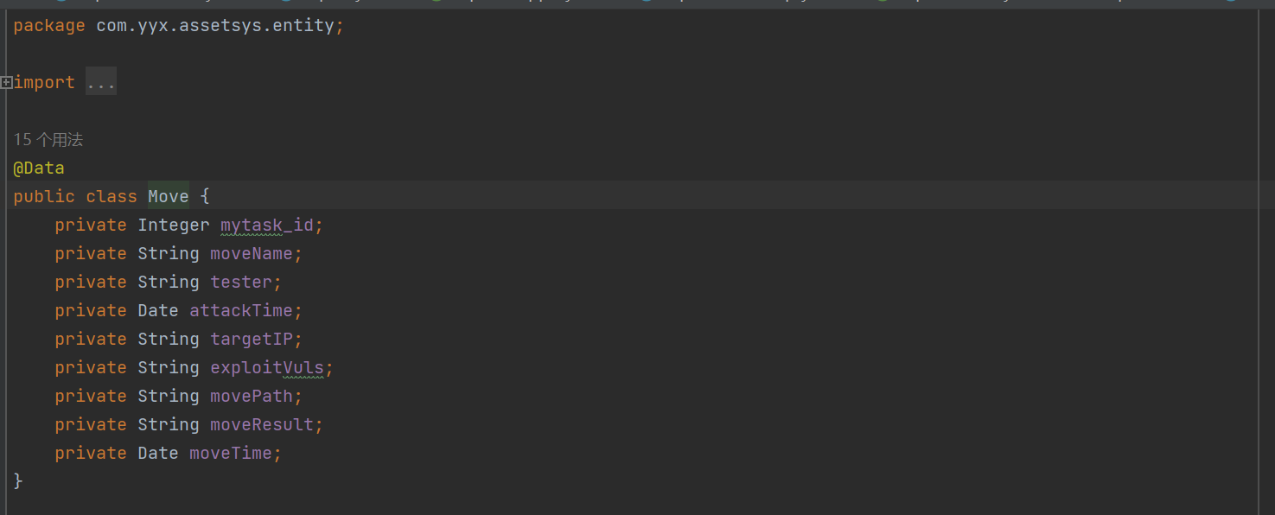

3.8.3Mapper层：

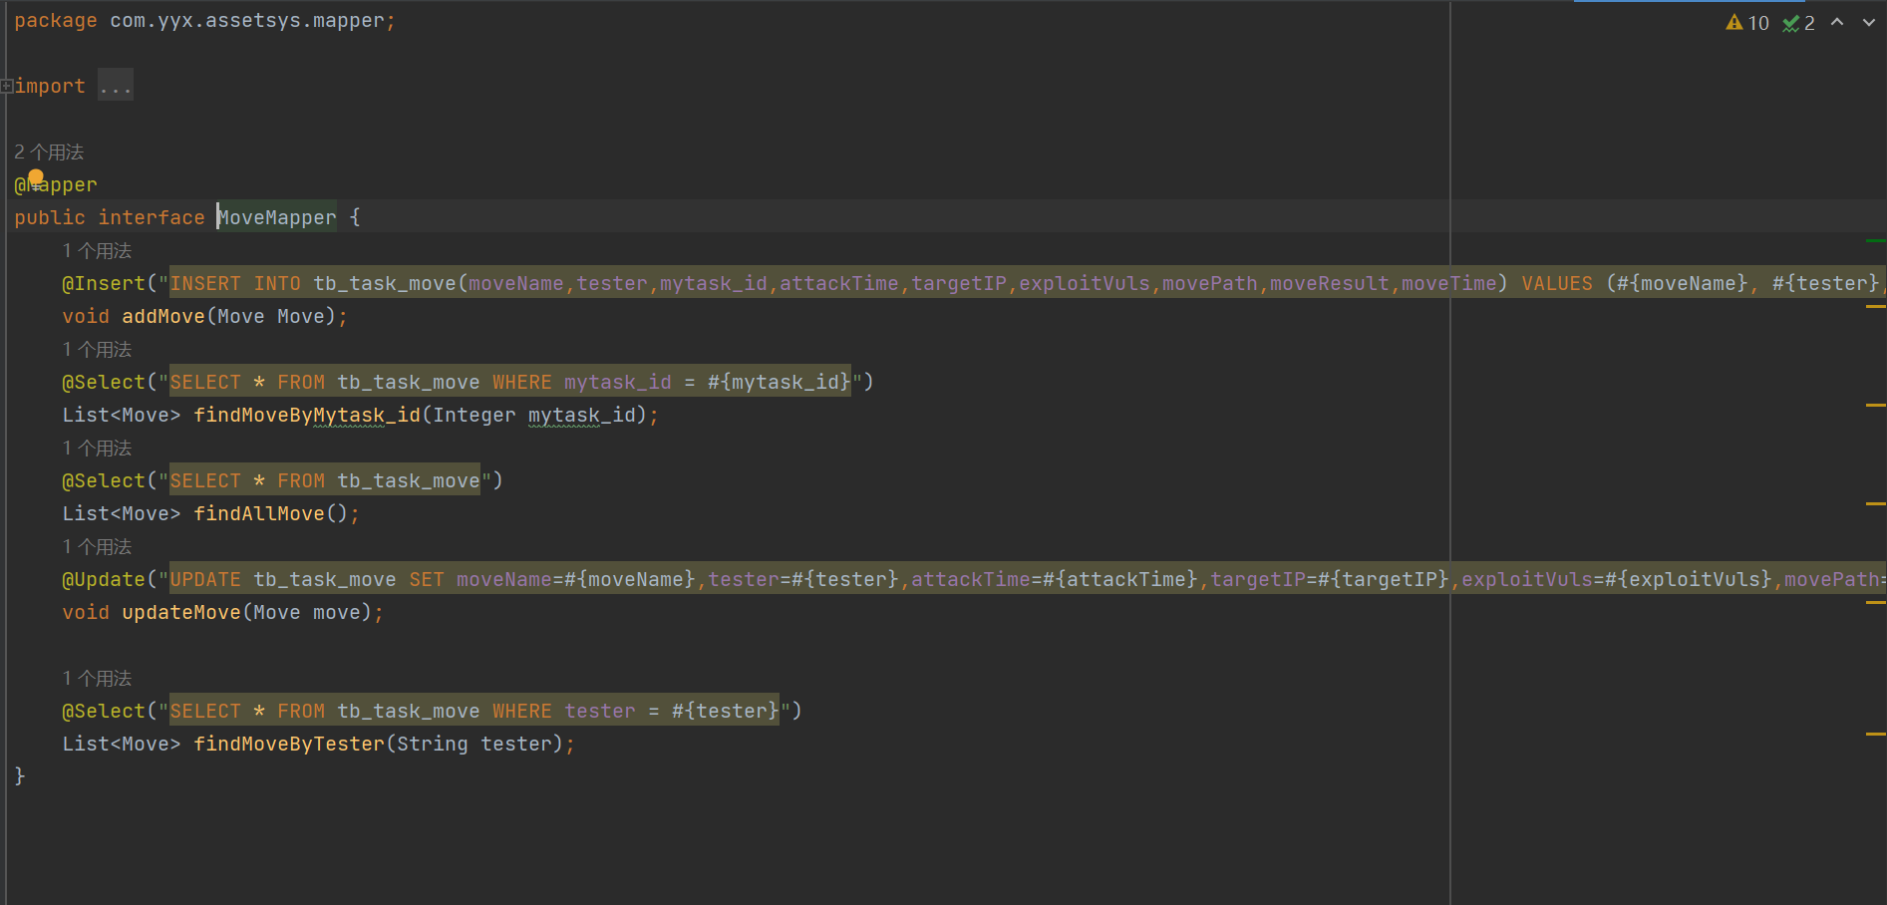

3.8.4Service层：

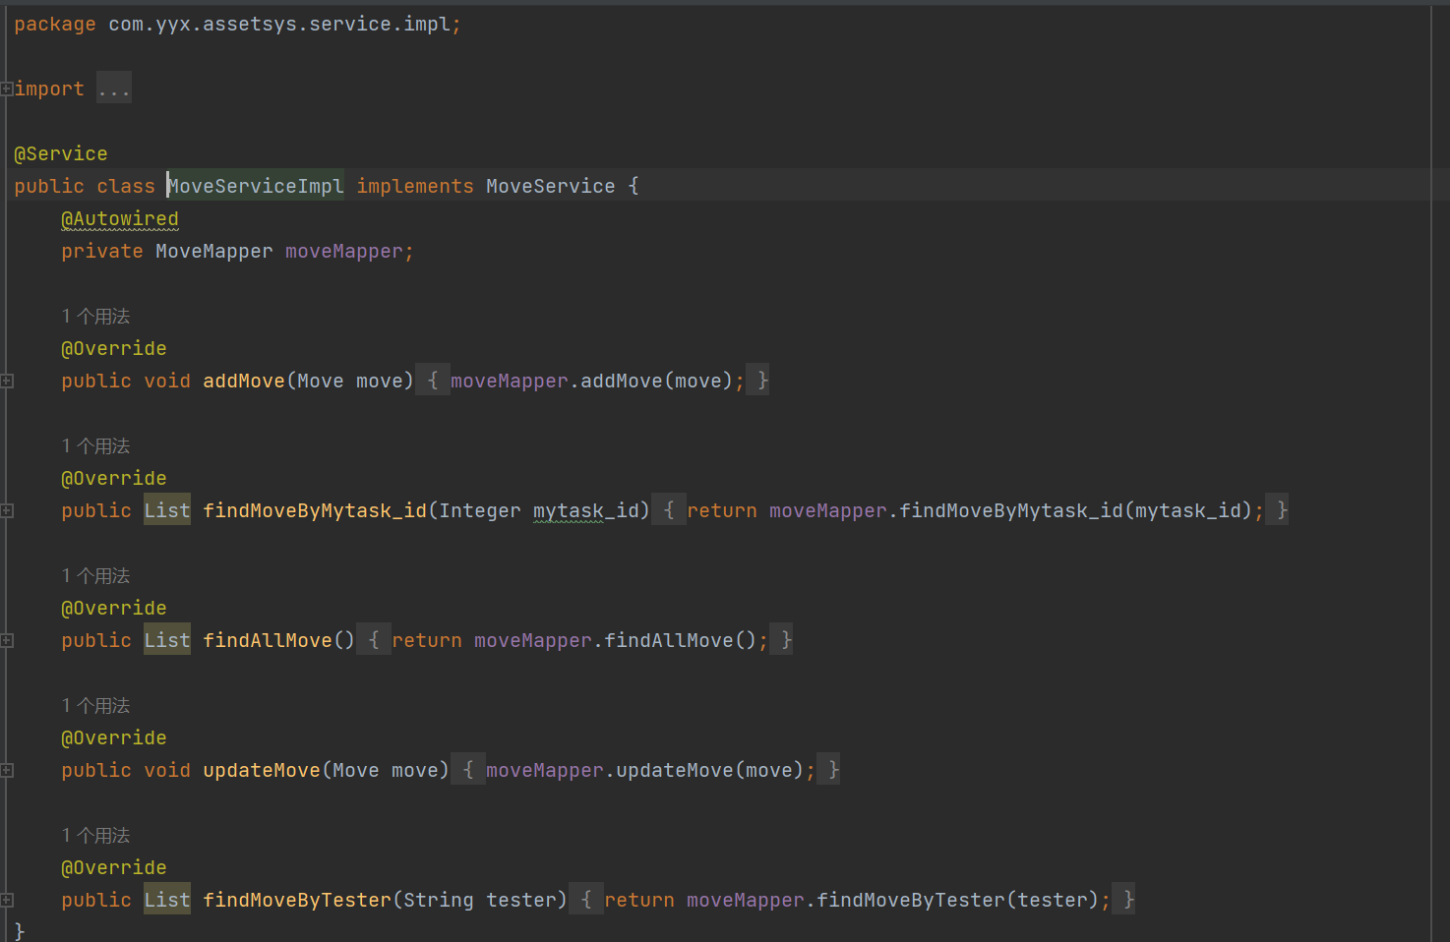

3.8.5接口层：

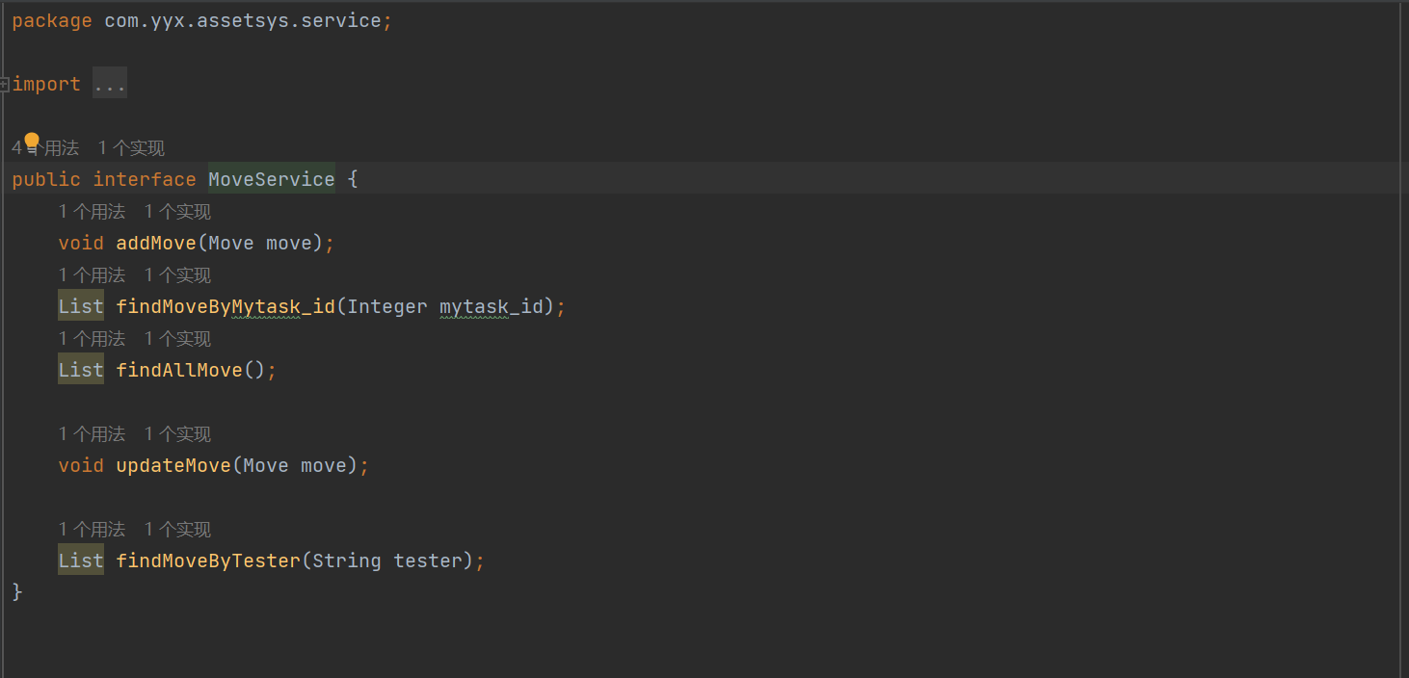

3.7.6前端代码：

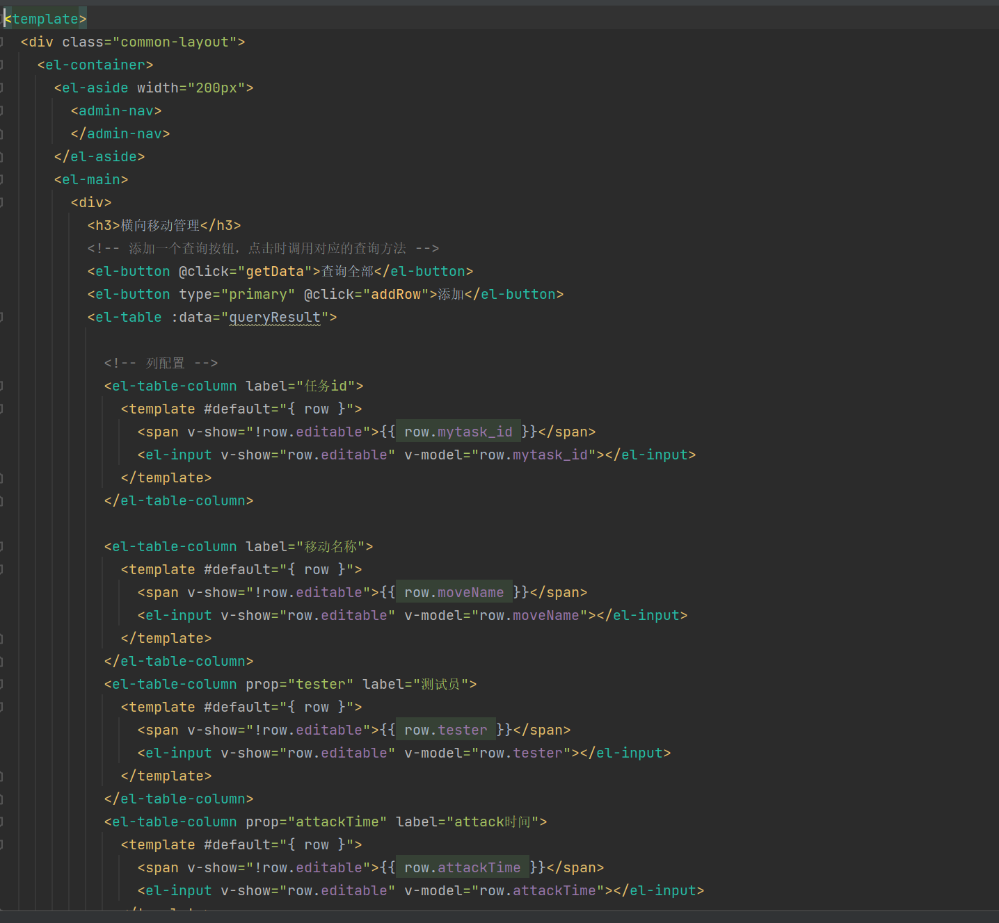

3.7.7前端页面：

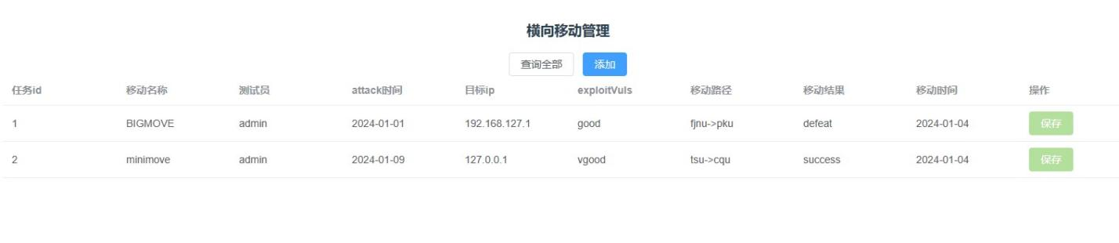

## 其他设计：

3.9.1yml文件配置：

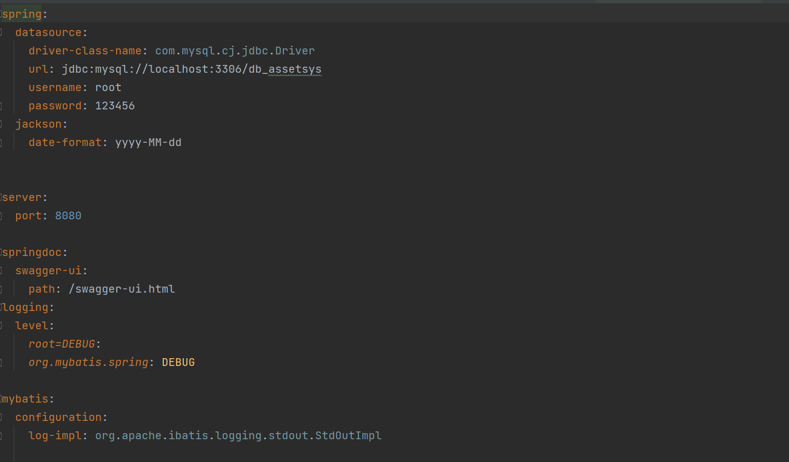

3.9.2Swagger配置：

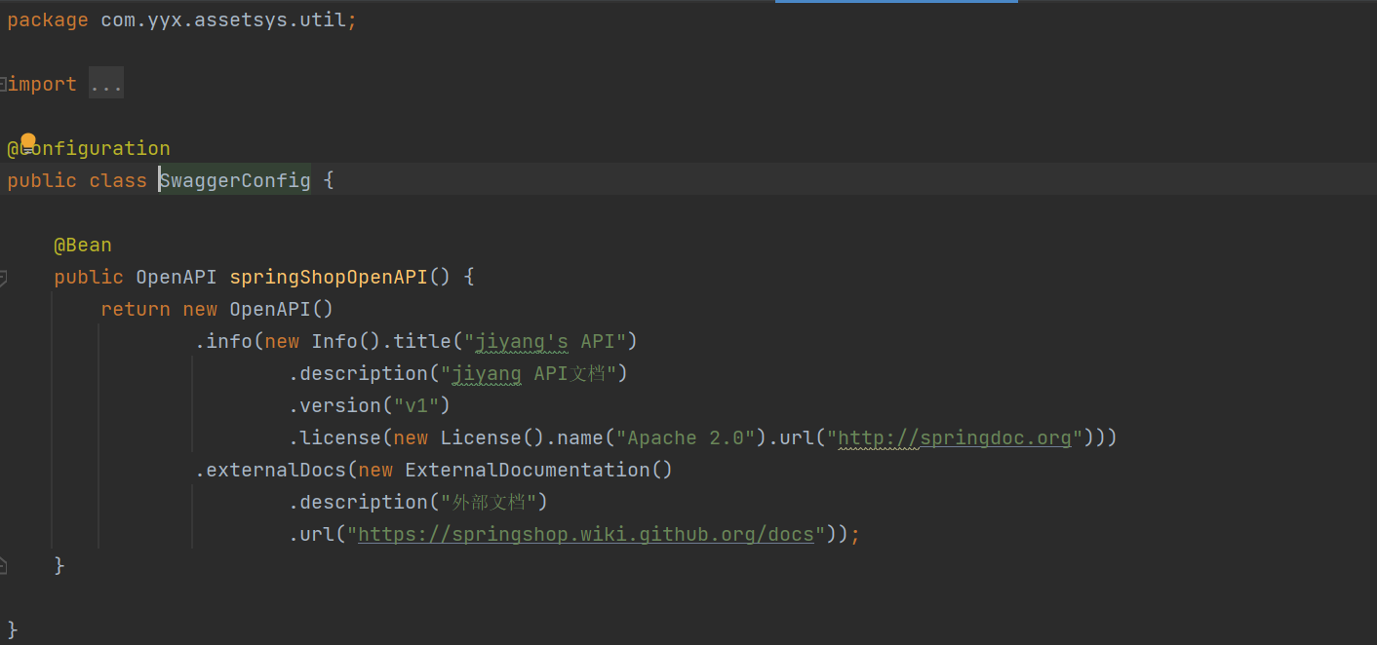

3.9.3错误处理：

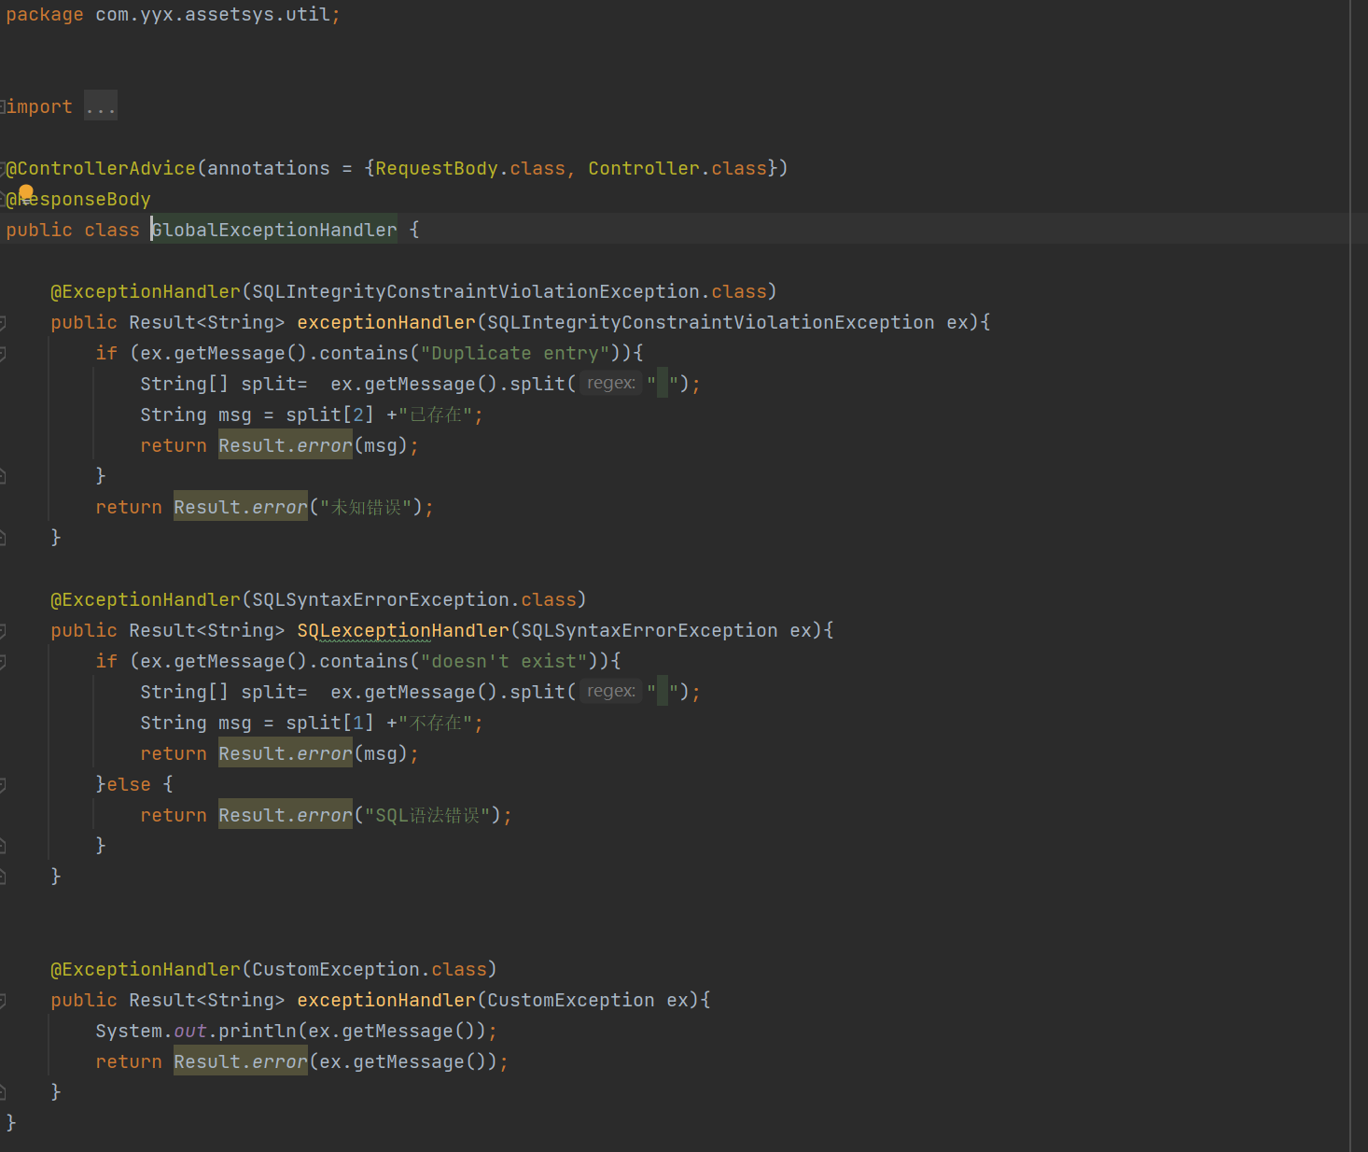

3.9.4跨域配置：

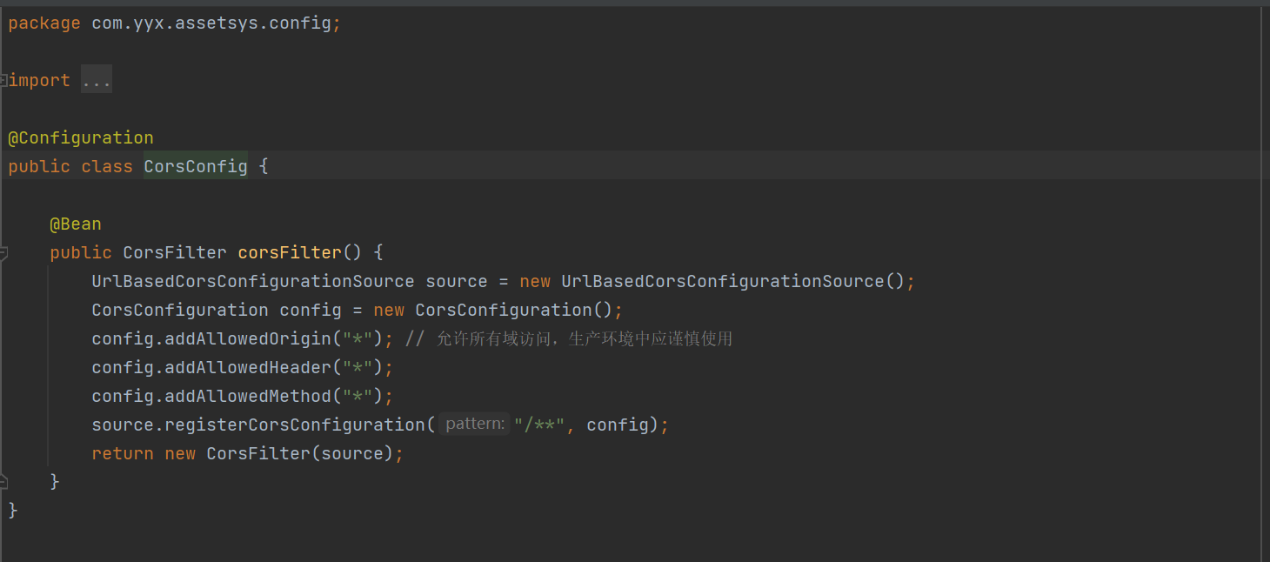

3.9.5侧边栏

adminnav：这里采用element-plus框架编写，可以展开和收拢侧边栏。同时会自动获取localstorage里面保存的用户名来显示

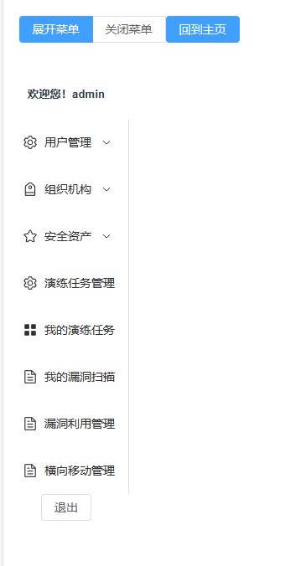

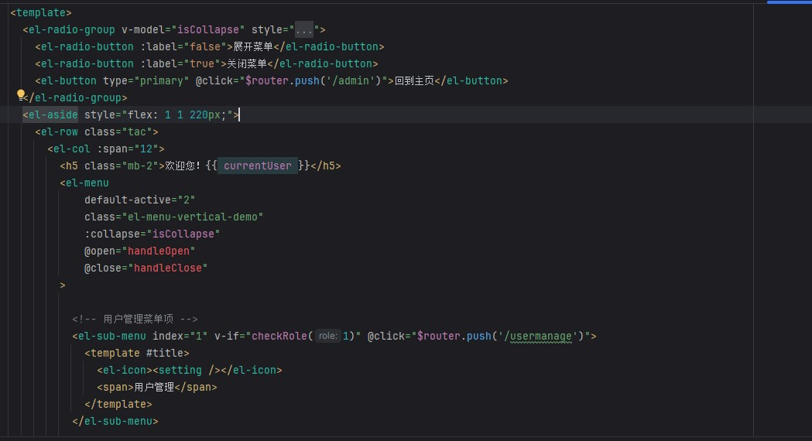

3.9.6主页轮播图

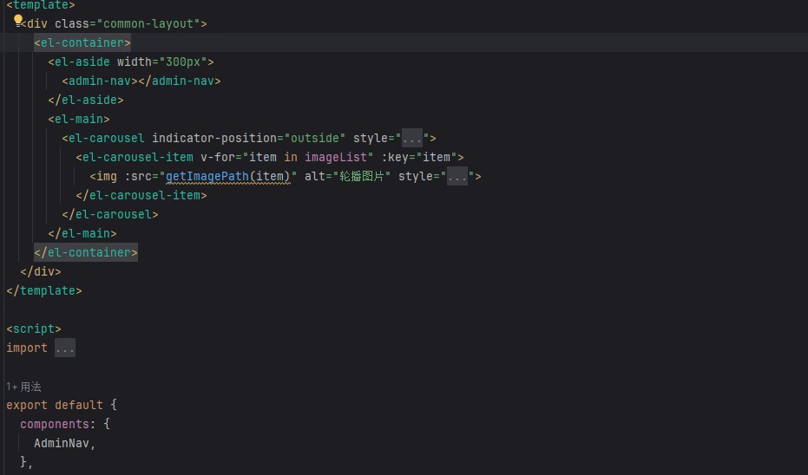

# 系统测试

均采用mock测试：

4.1.1AssetService测试：

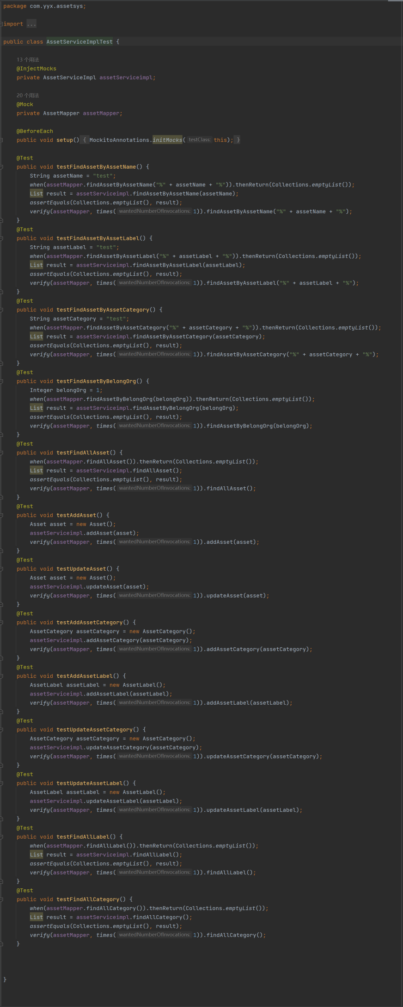

4.1.2OrgService测试：

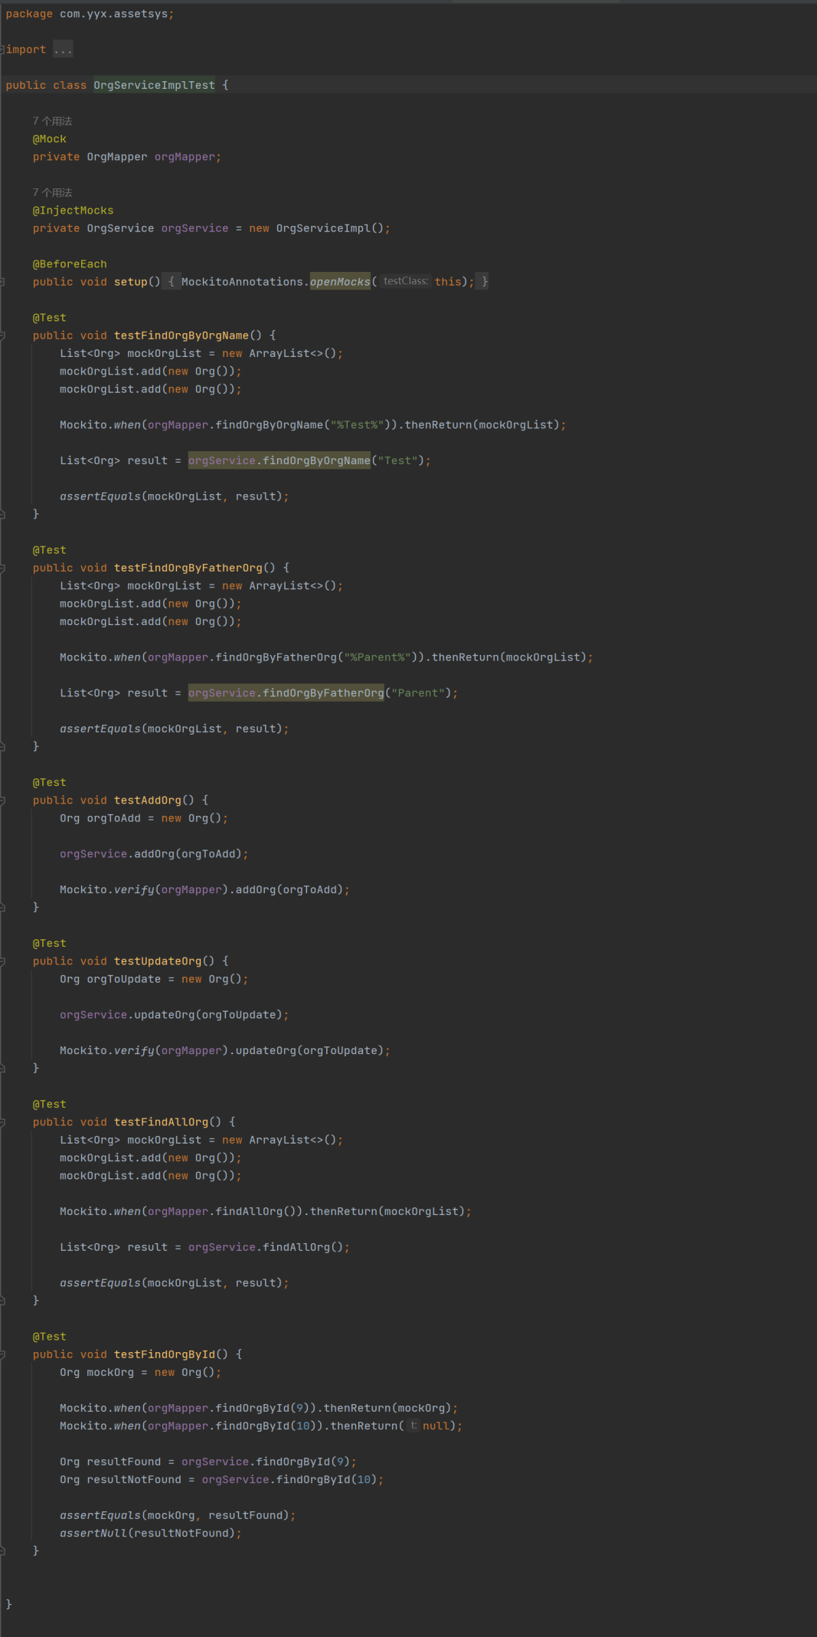

4.1.3UserService测试：

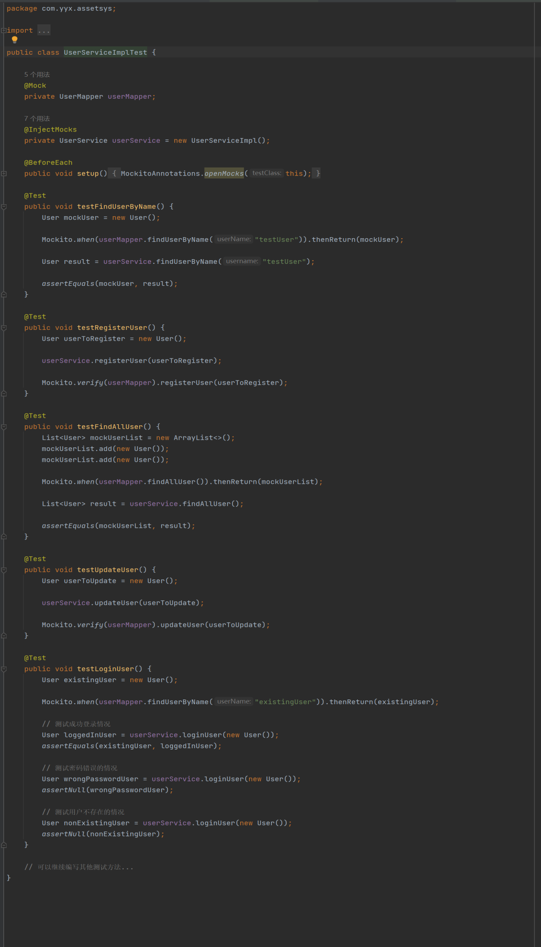

# 总结

作为一名大学生，能够在校园时光里亲手完成一个全栈项目，是我大学生涯中最有成就感的一段经历。这次项目中，我选择了Spring Boot作为后端框架，Vite和Element-Plus构建前端，同时引入Spring Security、JWT、BCrypt、MySQL、MyBatis、Knife4j、Lombok等工具，完成了一个独立的全栈应用。在这个过程中，我不仅深入了解了技术的方方面面，也在实践中不断锤炼了自己。  
  
1. 选择合适的技术栈  
  
在开始这个项目之前，我花费了不少时间选择合适的技术栈。Spring Boot的强大和Vite的高效让我对这个组合充满信心。Element-Plus框架提供了一整套美观且易用的UI组件，省去了我搭建前端界面的烦恼。在选择这些技术的过程中，我深刻体会到技术栈的选择对项目的开发效率和最终结果有着直接的影响。  
  
2. 后端技术的学习与应用  
  
Spring Boot作为后端框架，让我深刻领略到了“约定大于配置”的思想。通过注解配置，我迅速搭建了一个稳定、高效的后端服务。Spring Security的引入为权限控制提供了强有力的支持，JWT令牌则简化了用户登录验证的过程。这些安全机制的运用，让我对Web安全有了更为深入的了解，也提高了我的代码设计能力。  
  
3. 前端界面的设计与优化  
  
Vite和Element-Plus的使用让前端的开发变得愉悦而高效。通过Vite的模块热更新，我可以实时查看到前端界面的变化，快速调整和优化。Element-Plus的组件库不仅美观，而且功能强大，为用户提供了良好的交互体验。通过前端的设计，我培养了对用户体验的敏感性，也锤炼了自己的界面设计能力。  
  
4. 数据库与持久层的应用  
  
MySQL作为数据库，MyBatis作为持久层框架，让我深刻理解了数据的存储与访问。通过合理设计数据库结构，我优化了数据查询的效率。MyBatis的灵活性使得与数据库的交互变得更为便捷。这一过程，不仅让我熟悉了数据库的基本操作，也培养了我对数据结构和数据库优化的思考能力。  
  
5. 安全机制的应用与优化  
  
在项目中引入了BCrypt对密码进行加密存储，这为用户的账户安全提供了一层坚实的防护。同时，Spring Security的配置和JWT令牌的使用，使得整个系统在权限控制和身份验证方面更为健壮。这个过程让我深刻体会到在现代Web开发中，安全性的重要性，也让我学到了很多实际的安全应用经验。  
  
6. 工具的使用与团队协作  
  
在项目中，我运用了Knife4j生成API文档，使用Lombok简化了实体类的编写。这些工具的巧妙应用，提高了项目的整体效率。同时，独立完成整个项目，也锻炼了我独立思考和解决问题的能力，为未来更多团队协作打下了坚实基础。  
  
7. 心得与展望  
  
通过这次全栈项目的实践，我不仅技术水平得到了提升，而且对团队协作、项目管理等方面也有了更深刻的认识。在未来，我将持续关注新技术的发展，不断拓展自己的技术栈。同时，我也希望能够参与更多有挑战性的项目，锻炼自己的综合能力，成为一名更优秀的全栈工程师。这次全栈项目是我大学生活中的一段难忘的旅程，也是我成长道路上的重要一步。